**ĐẠI HỌC QUỐC GIA THÀNH PHỐ HỒ CHÍ MINH**

**TRƯỜNG ĐẠI HỌC AN GIANG**



**ĐỒ ÁN MÔN HỌC**

**CÔNG NGHỆ WEB VÀ ỨNG DỤNG – ASP.NET**

**ĐỀ TÀI:** **XÂY DỰNG WEBSITE BÁN SẢN PHẨM THỜI TRANG AYTI SHOP**

|  |  |
| --- | --- |
| **Sinh viên thực hiện** | **Giảng viên hướng dẫn** |
| *Châu Văn Rạng Đông – DTH205737* | *Cô Nguyễn Minh Vi* |
|  |
|  |

**AN GIANG 12/2022**

**CÁC CÔNG CỤ SỬ DỤNG**

**Bảng 1:** *Danh sách các công cụ được sử dụng.*

|  |  |  |
| --- | --- | --- |
| **Giai đoạn** | **Công cụ** | **Mục đích sử dụng** |
| Đặc tả | Microsoft Word 2019 | Viết tài liệu đặc tả |
| Phân tích | Microsoft Word 2019 | Viết tài liệu phân tích |
| WhiteStarUML | Vẽ các sơ đồ |
| Thiết kế | Figma, Visua Studio 2022 | Thiết kế giao diện, hệ thống |
| MSSMS | Thiết kế CSDL |
| Cài đặt | Visua Studio 2022 | Viết code C#(ASP.NET CORE 7) |
| SSMS | Kết nối CSDL |
| SQLServer | Hệ quản trị CSDL |
| Microsoft Edge | Trinh duyệt Demo |
| Microsoft Word 2019 | Viết báo cáo |
| CSS, HTML, JavaScript, Ajax | Hỗ trợ các hiệu ứng |
| Provine API | Hỗ trợ lấy dữ liệu tỉnh thành Việt Nam |
| VNPay API | Hỗ trợ thanh toán trực tuyến thông qua công thanh toán VNPay |
| Kiểm thử | Google Chrome | Kiểm thử website chạy trên localhost |
| Visua Studio 2022 | Kiểm soát code |
| Microsoft Excel 2019 | Viết báo cáo kiểm thử |
| Báo cáo | Microsoft Word 2019,  Microsoft PowerPoint 2019 | Viết báo cáo và các slide |

**KẾ HOẠCH THỰC HIỆN**

**Bảng 2:** *Kế hoạch thực hiện*

|  |  |
| --- | --- |
| **Mô tả công việc** | **Thời gian** |
| * Thu thập yêu cầu * Đặc tả yêu cầu | 1 tuần |
| - Phân tích | 2 tuần |
| - Thiết kế hệ thống  + Thiết kế csdl  + Thiết kế giao diện | 2 tuần |
| - Cài đặt hệ thống: xây dựng trang người dùng và trang admin | 4 tuần |

**PHÂN CÔNG CÔNG VIỆC CỦA THÀNH VIÊN**

|  |  |  |
| --- | --- | --- |
| **STT** | **Công việc** | **Phân công** |
| 1 | Thu thập, phân tích yêu cầu | Rạng Đông |
| 2 | Thiết kế cơ sở dữ liệu | Rạng Đông |
| 3 | Xây dựng trang Quản lý Admin | Rạng Đông |
| 4 | Xây dựng trang mua sắm khách hàng | Rạng Đông |
| 5 | Xây dựng trang thanh toán | Rạng đông |
| 5 | Viết tài liệu kiểm thử | Rạng Đông |
| 6 | Viết báo cáo | Rạng Đông |

**LỜI CẢM ƠN**

Trong thời đại công nghệ 4.0 đang ngày càng phát triển, ứng dụng công nghệ thông tin vào đời sống được xem là một trong những xu thế phát triển mạnh mẽ hiện nay. Việc áp dụng các công nghệ cũng như tin học hóa trong kinh doanh đang trở thành một xu thế khi mà thương mại đang phát triển mạnh mẽ trong nước lẫn quốc tế.

Vì vậy em đã thực hiện đề tài xây dựng website bán sản phẩm thời trang. Nhằm giúp người kinh doanh tiết kiệm thời gian và nắm bắt được tình trạng kinh doanh, doanh số bán hàng của cửa hàng để đưa ra các chiến lược kinh doanh hợp lý.

Với sự hướng dẫn, động viên tận tình của cô Nguyễn Minh Vi, em đã hiểu được cách thức hoạt động của hệ thống và hoàn thành ài báo cáo đồ án này. Do chưa có nhiều kinh nghiệm nên chúng em cũng không tránh khỏi những hạn chế của chương trình. Chúng em rất mong nhận được sự thông cảm và góp ý của cô để đề tài của chúng em được hoàn thiện hơn.

***Em xin chân thành cảm ơn!***

**MỤC LỤC**

**CHƯƠNG I: TỔNG QUAN VỀ ĐỀ TÀI** 9

**1.** **Tính cấp thiết và lý do chọn đề tài** 9

**2.** **Mô tả hệ thống** 10

**3.** **Chức năng** 10

**4.** **Sơ đồ quy trình nghiệp vụ của hệ thống** 11

**4.1.** **Sơ đồ quy trình nghiệp vụ khách hàng** 11

**4.2.** **Sơ đồ quy trình nghiệp vụ admin** 12

**4.3.** **Sơ đồ quy trình nghiệp vụ nhân viên bán hàng** 13

**5.1.** **Mô tả chức năng dùng chung** 13

**5.2.** **Mô tả chức năng của khách hàng** 14

**5.3.** **Mô tả chức năng của Admin** 16

**5.4.** **Mô tả chức năng của nhân viên** 17

**CHƯƠNG II: CƠ SỞ LÝ THUYẾT** 18

**1.** **ASP.NET là gì?** 18

**Cấu trúc của ASP.NET** 18

**Các đặc tính của ASP.NET** 18

**2.** **Quy trình hoạt động ASP** 19

**CHƯƠNG III: PHÂN TÍCH YÊU CẦU** 21

**1.** **Yêu cầu chức năng** 21

**2.** **Yêu cầu phi chức năng** 21

**CHƯƠNG IV: PHÂN TÍCH HỆ THỐNG** 23

**1.** **Usecase** 23

**1.1.** **Actor** 23

**1.2.** **Danh sách các usecase** 23

**1.3.** **Sơ đồ usecase** 24

**1.4.** **Mô tả usecase** 34

**2.Sơ đồ tương tác đăng nhập** 48

**CHƯƠNG V: THIẾT KẾ** 51

**1.** **Cơ sở dữ liệu** 51

**2.** **Lược đồ quan hệ** 57

**CHƯƠNG VI: CÀI ĐẶT CHƯƠNG TRÌNH** 58

**1.** **Giao diện đăng nhập** 58

**2.** **Giao điện đăng ký** 59

**3.** **Giao diện chính** 59

**4.** **Giao diện xem sản phẩm** 60

**5.** **Giao diện xem chi tiết sản phẩm** 60

**6.** **Giao diện quản lý của admin** 61

**7.** **Giao diện quản lý tài khoản** 62

**8.** **Giao diện quản lý của nhân viên** 62

• **Một số nghiệp vụ sẽ không có quyền truy cập** 62

**9.** **Giao diện giỏ hàng** 63

**10.** **Giao diện đặt hàng** 63

**11.** **Giao diện sản phẩm yêu thích** 64

**12.** **Giao diện xem đơn hàng đã mua** 64

**13.** **Giao diện đặt hạng VNPay** 65

**CHƯƠNG VII: KẾT LUẬN** 68

**1. Ưu điểm:** 68

**2. Nhược điểm:** 68

**3. Hướng phát triển:** 68

# **CHƯƠNG I: TỔNG QUAN VỀ ĐỀ TÀI**

1. **Tính cấp thiết và lý do chọn đề tài**

Trong thời đại ngày nay, Công Nghệ Thông Tin (CNTT) không chỉ là một phần không thể thiếu mà còn là một yếu tố quyết định trong cuộc sống hàng ngày. Sự không thể phủ nhận được lợi ích khổng lồ mà CNTT mang lại, đặc biệt là trong việc xây dựng và quản lý các trang web bán hàng. Sự tiện lợi, hiệu quả, và tốc độ nhanh chóng đã biến CNTT thành một công cụ mạnh mẽ đối với việc kinh doanh và quảng cáo sản phẩm.

Cuộc sống ngày càng phát triển, và với sự bùng nổ của thương mại điện tử, việc áp dụng CNTT vào việc bán sản phẩm thời trang không chỉ là một xu hướng mà còn là một bước tiến tất yếu. Xây dựng một trang web bán hàng thời trang không chỉ giúp tiếp cận đến khách hàng một cách nhanh chóng mà còn tăng cường sự chuyên nghiệp và thương hiệu của doanh nghiệp.

Việc áp dụng CNTT vào quản lý trong lĩnh vực này giúp giảm thiểu công việc quản lý thủ công, từ đó giảm thiểu thời gian và chi phí. Việc tự động hóa các quy trình như quản lý đơn hàng, giao hàng, và thanh toán không chỉ giúp tiết kiệm nguồn nhân lực mà còn đảm bảo tính chính xác và hiệu quả.

Một trang web bán hàng thời trang không chỉ là nơi để giới thiệu sản phẩm mà còn là một cửa hàng trực tuyến giúp tối ưu hóa trải nghiệm mua sắm của khách hàng. Sự linh hoạt trong việc cập nhật thông tin sản phẩm, tổ chức chương trình khuyến mãi, và tương tác trực tiếp với khách hàng qua các kênh trực tuyến là những điểm mạnh mà CNTT mang lại cho doanh nghiệp thời trang.

Vì vậy, việc xây dựng một website bán sản phẩm thời trang thông qua ứng dụng Công Nghệ Thông Tin không chỉ là xu hướng hiện nay mà còn là bước tiến quan trọng giúp doanh nghiệp tối ưu hóa quy trình kinh doanh, tăng cường tương tác với khách hàng, và nâng cao hiệu suất của người quản lý.

1. **Mô tả hệ thống**

Trang web bán sản phẩm thời trang trực tuyến cho phép người dùng truy cập tìm kiếm và tra cứu sản phẩm.

Quản trị viên (Admin) là người có quyền cao nhất trong hệ thống quản lý trang web, nhân viên và người dùng.

Nhân viên bắt buộc phải đăng nhập vào hệ thống để sử dụng. Họ có những quyền bao gồm: quản lý sản phẩm (xem chi tiết), thêm mới khách hàng, quản lý đơn hàng, xác nhận đơn hàng, quản lý chương trình khuyến mãi và khuyến mãi sản phẩm.

Người dùng là khách hàng truy cập vào trang mua sắm, đăng ký tài khoản, tra cứu, tìm kiếm sản phẩm, danh mục phù hợp với sở thích. Họ có thể xem thông tin hồ sơ cá nhân, đơn hàng, địa chỉ, chi tiết sản phẩm bao gồm về giá bán, chương trình khuyến mãi sản phẩm, đánh giá sản phẩm, …

1. **Chức năng**

* Chức năng đăng nhập, đăng ký.
* Các chức năng quản lý cơ bản: Thêm, xoá, sửa.
* Chức năng tìm kiếm dạng danh sách.
* Chức năng tìm kiếm dạng kết hợp nhiều trường dữ liệu.
* Chức năng quản lý thông tin cá nhân, đơn hàng, giỏ hàng, địa chỉ và sản phẩm yêu thích cho khách hàng.
* Chức năng quản lý tài khoản, nhân viên, sản phẩm, phiên bản sản phẩm, danh mục sản phẩm, thương hiệu, đơn hàng, chương trình khuyến mãi, sản phẩm khuyến mãi và phân quyền người dùng.
* Đề xuất sản phẩm phù hợp với sở thích người dùng, các sản phẩm đang HOT của cửa hàng.

1. **Sơ đồ quy trình nghiệp vụ của hệ thống**
   1. **Sơ đồ quy trình nghiệp vụ khách hàng**

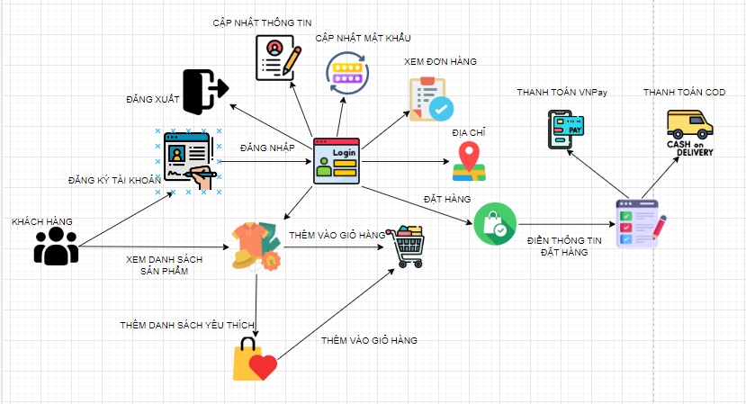

* 1. **Sơ đồ quy trình nghiệp vụ admin**

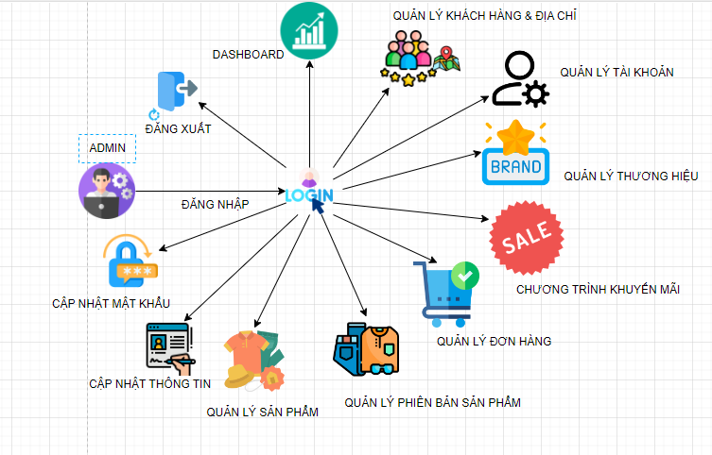

* 1. **Sơ đồ quy trình nghiệp vụ nhân viên bán hàng**

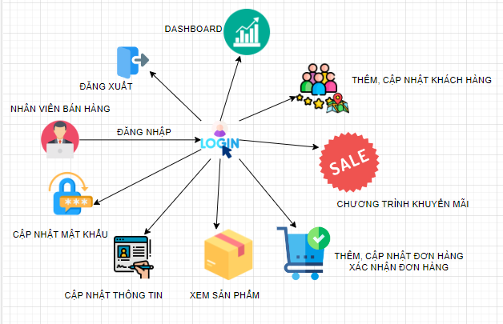

1. **Phân tích chức năng của chương trình**
   1. **Mô tả chức năng dùng chung**

* **Chức năng đăng nhập:** người dùng nhập cần đầy đủ thông tin đã đăng ký trước đó vào giao diện đăng nhập, hệ thống sẽ kiểm tra các dữ kiện nhập vào có đúng với dữ liệu mà khách hàng đã ký trong CSDL từ đó truy xuất và thông báo với người dùng đăng nhập thành công hay thất bạn.
* **Chức năng cập nhật thông tin cá nhân:** người dùng sau khi đã đăng nhập vào hệ thống, người dùng sẽ truy cập vào mục tài khoản để sửa thông tin cá nhân, người dùng nhập đầy đủ thông tin yêu cầu hoặc thay đổi thông tin cần thay đổi sau đó chọn vào nút Lưu hệ thống sẽ kiểm tra thông tin hợp lệ và lưu vào CSDL và ngược lại.
* **Chức năng cập nhật mật khẩu:** người dùng sau khi đăng nhập vào hệ thống, người dùng cần truy cập vào mục tài khoản vào mục thông tin tài khoản để cập nhật mật khẩu. Người dùng cần nhập mật khẩu cũ, mật khẩu mới, xác nhận lại mật khẩu mới, nếu mật khẩu mới và xác nhận lại mật khẩu mới đúng thì sẽ được chọn nút xác nhận và ngược lại. Khi xác nhận thay đổi mật khẩu, hệ thống kiểm tra mật khẩu cũ có khớp với dữ liệu đã lưu trong CSDL không. Nếu đúng sẽ tiến hành cập nhật mật khẩu mới và thông báo cập nhật mật khẩu thành công, ngược lại thông báo thất bại do mật khẩu cũ không đúng.
* **Chức năng lọc:** người dùng chọn các mục thông tin đã cho sẵn trong các ô hoặc có thể nhập từ khóa tìm kiếm sau đó nhấn nút lọc, hệ thống sẽ dựa trên các dữ liệu mà người dùng đã nhập kiểm tra trong CSDL nếu tồn tại thì trả về kết quả tương ứng với các thông tin đó và ngược lại thông báo với người dùng sản phẩm không có trên hệ thống.
* **Chức năng đăng xuất:** người dùng sau khi đăng nhập vào hệ thống nếu muốn đăng xuất thì chọn vào nút đăng xuất trên hệ thống và thoát ra khỏi hệ thống.
  1. **Mô tả chức năng của khách hàng**
* **Chức năng đăng ký tài khoản:** người dùng sẽ nhập đầy đủ thông tin cá nhân cơ bản: email, số điện thoại, họ tên, mật khẩu và mật khẩu xác nhận. Sau khi điền các thông tin hoàn tất, người dùng click nút đăng ký nếu các trường dữ liệu được kiểm tra và hợp lệ, ngược lại thông báo cho người dùng yêu cầu sửa lại cho phù hợp.
* **Chức năng xem danh sách sản phẩm:** khách hàng truy cập vào trang web, hệ thống sẽ tự động hiển thị các sản phẩm mà cửa hàng đang kinh doanh. Khách hàng có thể tìm kiếm từ khóa hoặc lọc theo danh mục sản phẩm, khuyến mãi để hệ thống hiển thị kết quả phù hợp.
* **Chức năng xem chi tiết sản phẩm:** người dung chọn vào sản phẩm cần xem chi tiết, hệ thống sẽ chuyển sang trang xem chi tiết của sản phẩm đó. Tại đây, khách hàng có thể xem thông tin bao gồm: Tên sản phẩm, giá bán trung bình (giá thấp nhất – giá cao nhất của các phiên bản sản phẩm), đánh giá trung bình sản phẩm, mô tả sản phẩm, danh sách các phiên bản sản phẩm (thuộc tính: size, màu sắc; giá bán: có áp dụng khuyến mãi hoặc không; tình trạng: còn hàng, đã bán hết; hình ảnh). Ngoài ra, hệ thống còn đề xuất ra sản phẩm tương tự cho khách hàng về thương hiệu, kích thước, màu sắc, …
* **Chức năng thêm sản phẩm vào giỏ hàng:** người dùng khi truy cập vào trang mua sắm, có thể chọn vào thêm sản phẩm vào giỏ hàng hoặc thêm vào sản phẩm yêu thích. Hệ thống sẽ tự động lưu thông tin sản phẩm đã chọn vào giỏ hàng hoặc danh sách sản phẩm yêu thích. Đối với lưu sản phẩm vào danh sách yêu thích, hệ thống yêu cầu khách hàng phải đăng nhập.
* **Chức năng đặt hàng:** chức năng này yêu cầu người dùng phải đăng nhập vào hệ thống bằng tài khoản đã đăng ký trước đó, nếu chưa có tài khoản người dùng có thể đăng ký và hệ thống sẽ tự động lưu thông tin đăng nhập và trở lại trang đặt hàng. Tại giao diện đặt hàng, khách hàng có thể cập nhật lại số lượng sản phẩm và hệ thống sẽ tự động cập nhật tổng tiền. Khách hàng chọn địa chỉ giao hàng bao gồm: tỉnh thành, quận huyện, xã phường và địa chỉ chi tiết (số nhà, tên đường, …). Khi đã nhập đầy đủ thì hệ thống sẽ cho bạn đặt hàng. Người dùng có thể chọn thanh toán khi nhận hàng hoặc thanh toán trực tuyến sử dụng cổng thanh toán trực tuyến VNPay.
  1. **Mô tả chức năng của Admin**
* **Dasboard:**  admin có thể xem doanh thu theo tháng, số lượng đơn hàng, số lượng khách hàng và số lượng nhân viên. Ngoài ra có thể xem biểu đồ doanh thu cửa hàng trong năm và 10 sản phẩm bán chạy nhất của cửa hàng.
* **Quản lý khách hàng:** admin có nhiệm vụ xem, chỉnh sửa, xoá và kích hoạt tài khoản của người dùng bằng việc chọn tài khoản cần thực hiện và chọn các nút mang các hành động cụ thể để thực trên tài khoản đã chọn.
* **Quản lý đơn hàng:** admin có quyền thêm, xóa, chỉnh sửa đơn đặt hàng, bao gồm các thông tin cơ bản như: khách hàng, số điện thoại, địa chỉ nhận hàng, danh sách các sản phẩm mua, trạng thái đơn hàng, ... Admin có thể cập nhật lại trạng thái của đơn hàng: đang chờ xác nhận, đã xác nhận, đang giao hàng, đã nhận hàng và đã bị hủy.
* **Quản lý sản phẩm:** admin có quyền thêm, xóa, chỉnh sửa thông tin sản phẩm, bao gồm một số thông tin cơ bản như: sản phẩm, danh mục, thương hiệu. chất liệu, kích cỡ, màu sắc, giá bán, giá nhập, mô tả, …
* **Quản lý thương hiệu:** admin có quyền thêm, xóa, chỉnh sửa thông tin thương hiệu.
* **Quản lý chương trình khu yến mãi:** admin có quyền thêm, xóa, chỉnh sửa chương trình khuyến mãi của cửa hàng. Chương trình khuyến mãi bao gồm một số thông tin chính như: mã khuyến mãi: tên khuyến mãi, mô tả khuyến mãi, nhóm sản phẩm áp dụng khuyến mãi, loại khuyến mãi, … Admin có có thể kích hoạt hoặc dừng chương trình khuyến mãi.
* **Quản lý tài khoản:** admin có quyền thêm, xóa, chỉnh sửa tài khoản đăng nhập hệ thống. Admin có quyền thay đổi mật khẩu đăng nhập, vô hiệu quá hoặc xóa tài khoản đăng nhập của nhân viên.
  1. **Mô tả chức năng của nhân viên**
* **Dasboard:**  nhân viên có thể xem doanh thu theo tháng, số lượng đơn hàng, số lượng khách hàng và số lượng nhân viên. Ngoài ra có thể xem biểu đồ doanh thu cửa hàng trong năm và top10 sản phẩm bán chạy nhất của cửa hàng.
* **Quản lý khách hàng:** nhân viên có nhiệm vụ xem, thêm, chỉnh sửa và kích hoạt tài khoản của người dùng bằng việc chọn tài khoản cần thực hiện và chọn các nút mang các hành động cụ thể để thực trên tài khoản đã chọn.
* **Quản lý đơn hàng:** nhân viên có quyền xem, thêm, chỉnh sửa đơn đặt hàng, xác nhận đơn hàng, bao gồm các thông tin cơ bản như: khách hàng, số điện thoại, địa chỉ nhận hàng, danh sách các sản phẩm mua, trạng thái đơn hàng, ... Nhân viên có thể cập nhật lại trạng thái của đơn hàng: đang chờ xác nhận, đã xác nhận, đang giao hàng, đã nhận hàng và đã bị hủy.
* **Quản lý sản phẩm:** nhân viên có quyền xem danh sách và thông tin sản phẩm, bao gồm một số thông tin cơ bản như: sản phẩm, danh mục, thương hiệu. chất liệu, kích cỡ, màu sắc, giá bán, giá nhập, mô tả, …
* **Quản lý chương trình khuyến mãi:** nhân viên có quyền thêm, chỉnh sửa chương trình khuyến mãi của cửa hàng. Chương trình khuyến mãi bao gồm một số thông tin chính như: mã khuyến mãi: tên khuyến mãi, mô tả khuyến mãi, nhóm sản phẩm áp dụng khuyến mãi, loại khuyến mãi, …

# **CHƯƠNG II: CƠ SỞ LÝ THUYẾT**

1. **ASP.NET là gì?**

[**ASP.Net**](https://bizflycloud.vn/tin-tuc/aspnet-la-gi-20181113153527162.htm) là một nền tảng dành cho phát triển web, được Microsoft phát hành và cung cấp lần đầu tiên vào năm 2002. Nền tảng được sử dụng để tạo ra các ứng dụng web-based.

Phiên bản ASP.Net đầu tiên được triển khai là 1.0 và phiên bản ASP.Net mới nhất là phiên bản 4.6. ASP.Net được thiết kế để tương thích với giao thức HTTP. HTTP là giao thức chuẩn được sử dụng trên tất cả các ứng dụng web.

Các ứng dụng ASP.Net có thể được viết bằng nhiều ngôn ngữ .Net khác nhau. Trong đó có các kiểu ngôn ngữ như [**C #**](https://bizflycloud.vn/tin-tuc/c-sharp-la-gi-20181214182955977.htm), VB.Net và J #. Một số nền tảng cơ bản của ASP.NET sẽ được trình bày trong mục dưới đây.

ASP viết đầy đủ là Active Server Pages, và .NET là viết tắt của Network Enabled Technologies.

**Cấu trúc của ASP.NET**

**Language/Ngôn ngữ:** Có rất nhiều ngôn ngữ lập trình khác nhau tồn tại trong .net framework. Các ngôn ngữ này là VB.net và C #, có thể được sử dụng để phát triển các ứng dụng web.

**Library/Thư viện:** .NET Framework gồm có một bộ các lớp library chuẩn. Library phổ biến nhất được sử dụng cho các ứng dụng web trong .net là Web library. Web library bao gồm tất cả các thành phần cần thiết sử dụng trong phát triển các ứng dụng web-based.

**Common Language Runtime/Thời gian chạy ngôn ngữ lập trình thông thường hay CLR:** Common Language Infrastructure - Cơ sở hạ tầng ngôn ngữ lập trình phổ thông hay CLI là một nền tảng dùng để chạy các chương trình .Net. Trong đó, CLR sẽ thực hiện các tác vụ chính bao gồm xử lý các trường hợp cá biệt và thu gom rác.

**Các đặc tính của ASP.NET**

ASP.Net có các phương tiện để kiểm soát quản lý trạng thái, trong khi HTTP được biết đến là một giao thức "không trạng thái". Lấy một ví dụ về ứng dụng giỏ hàng: khi một user đã chọn lựa xong những gì mình muốn mua và đưa ra đưa ra quyết định mua hàng trên trang web, người đó sẽ nhấn nút gửi.

Ứng dụng cần ghi nhớ các mục mà người dùng đã chọn mua. Đây là hành động ghi nhớ trạng thái của một ứng dụng tại một thời điểm trong hiện tại. Vì HTTP là giao thức không trạng thái nên khi user truy cập các web bán hàng, HTTP sẽ không lưu trữ thông tin trên các giỏ hàng.

Do đó, sẽ cần thêm một số thao tác coding bổ sung để đảm bảo các giỏ hàng sẽ được chuyển đến trang bán hàng. Việc triển khai như vậy có thể trở nên phức tạp tại một vài thời điểm. Nhưng ASP.Net có thể quản lý trạng thái thay cho bạn nhờ tính năng ghi nhớ giỏ hàng và chuyển các mục đã được chọn mua qua trang bán hàng.

1. **Quy trình hoạt động ASP**

Quy trình hoạt động của ASP.NET có thể được mô tả trong các bước chính sau:

1. Yêu cầu HTTP:

- Quá trình bắt đầu khi một yêu cầu HTTP được gửi từ trình duyệt của người dùng hoặc từ một ứng dụng khác đến máy chủ web chứa ứng dụng ASP.NET.

1. IIS (Internet Information Services):

- Yêu cầu đầu tiên được xử lý bởi IIS, một máy chủ web của Microsoft, nơi quyết định xem yêu cầu đó có được chuyển đến ASP.NET hay không.

1. HttpHandler và HttpModule:

- Nếu IIS quyết định chuyển yêu cầu đến ASP.NET, nó sẽ sử dụng các HttpHandler và HttpModule để xử lý yêu cầu và thực hiện các bước tiền xử lý.

1. Routing:

- Bước tiếp theo là quá trình định tuyến (Routing), trong đó một URL được ánh xạ vào một tài nguyên cụ thể (ví dụ: một trang hoặc một phương thức trong một controller).

1. HttpApplication:

- ASP.NET Runtime tạo một đối tượng HttpApplication để quản lý quá trình xử lý yêu cầu. Đối tượng này có thể là một đối tượng được tạo mới cho mỗi yêu cầu hoặc được tái sử dụng từ pool đối tượng.

1. Module và Middleware:

- Trong quá trình xử lý yêu cầu, ASP.NET sử dụng các module và middleware để thực hiện các chức năng khác nhau như xác thực, quản lý phiên, nén dữ liệu, và nhiều chức năng khác.

1. ASP.NET Page Lifecycle hoặc MVC Pipeline:

- Đối với ứng dụng Web Forms, quy trình xử lý tiếp tục với ASP.NET Page Lifecycle, trong đó các sự kiện như `Page_Load`, `Page_PreRender` được kích hoạt.

- Đối với ứng dụng MVC, quy trình tiếp tục qua các bước của Pipeline MVC, bao gồm xử lý định tuyến, tìm kiếm và gọi controller, thực hiện action và trả về kết quả.

1. Xử lý Response:

- Khi quy trình xử lý yêu cầu hoàn thành, ASP.NET sẽ tạo ra một phản hồi (response) và gửi nó đến trình duyệt hoặc ứng dụng khác.

1. Phần cuối cùng của Response:

- Phần cuối cùng của response có thể bao gồm các bước sau khi xử lý như thực hiện các bước hậu xử lý, ghi log, hoặc các tác vụ khác.

1. Giải phóng tài nguyên:

- Cuối cùng, các tài nguyên được giải phóng và các bước dọn dẹp được thực hiện để kết thúc quá trình xử lý yêu cầu.

**CHƯƠNG III: PHÂN TÍCH YÊU CẦU**

1. **Yêu cầu chức năng**

|  |  |  |  |
| --- | --- | --- | --- |
| **STT** | **Chức năng** | **Loại công việc** | **Ghi chú** |
| 1 | Upload hình ảnh | Lưu trữ | Thêm vào |
| 2 | Đánh giá | Kết xuất |  |
| 3 | Đặt hàng | Gửi thông tin |  |
| 4 | Lọc | Tra cứu |  |
| 5 | Tìm kiếm | Tra cứu |  |
| 7 | Thêm, xóa, sửa và kiểm duyệt | Lưu trữ | Thêm vào |

1. **Yêu cầu phi chức năng**

|  |  |  |  |  |
| --- | --- | --- | --- | --- |
| **STT** | **Yêu cầu** | **Tiêu chuẩn** | **Mô tả chi tiết** | **Ghi chú** |
| 1 | Hiệu năng hoạt động | Hiệu quả | Yêu cầu về thời gian; Tài nguyên sử dụng; Công suất tối đa; |  |
| 2 | Tương thích | Hiệu quả | Tương tác liên thông; Dùng cho nhiều hệ điều hành |  |
| 3 | Tính khả dụng | Hiệu quả | Là mức độ sử dụng được và làm hài lòng người sử dụng như: Phù hợp với nhu cầu; Dễ dàng sử dụng; Giao diện người trực quan; Khả năng truy cập, khai thác |  |
| 5 | Tính tin cậy | Hiệu quả | Trưởng thành; Sẵn sàng; Khả năng chịu lỗi; Khả năng phục hồi; Thời gian giữa các lần xảy ra sự cố gián đoạn hoạt động của hệ thống; |  |
| 6 | An toàn thông tin | Hiệu quả | Bảo mật; Toàn vẹn; |  |
| 7 | Các yêu cầu phi chức năng khác | Hiệu quả | Yêu cầu phi chức năng cho công cụ tiềm kiếm, thống kê |  |

# **CHƯƠNG IV: PHÂN TÍCH HỆ THỐNG**

1. **Usecase**
   1. **Actor**

|  |  |  |  |
| --- | --- | --- | --- |
| **STT** | **Tên Actor** | **Vai trò** | **Ý nghĩa** |
| 1 | Admin (chủ cửa hàng) | Có quyền cao nhất. Quản lý tất cả trong hệ thống. | Có ý nghĩa quan trọng là thành phần không thể thiếu của hệ thống |
| 2 | Nhân viên | Người xét duyệt các đơn hàng, thêm mới khách hàng. Tạo đơn đặt hàng cho khách hàng. Tạo các chương trình khuyến mãi sản phẩm. | Quản lý và kiểm duyệt có hiệu quả, giúp nâng cao hiệu qua kinh doanh của cửa hàng. |
| 3 | Khách hàng | Xem sản phẩm, đặt hàng. | Có ý nghĩa quan trọng nhất trong hệ thống |

* 1. **Danh sách các usecase**
* **Quản lý nhân viên & tài khoản:** sửa, xoá và kích hoạt hoặc hủy tài khoản khách hàng.
* **Quản lý sản phẩm:** thêm, xóa sửa sản phẩm và các phiên bản sản phẩm
* **Quản lý thương hiệu:** thêm, sửa, xóa thương hiệu.
* **Quản lý đơn hàng:** xem, thêm, sửa, xóa và xác nhận đơn đặt hàng của khách.
* **Quản lý khách hàng và địa chỉ:** xem, thêm, sửa, xóa và xét duyệt tài khoản cho khách hàng.
* **Quản lý chương trình khuyến mãi:** xem, thêm, sửa, xóa chương trình khuyến mãi cửa hàng.
* **Quản lý sản phẩm khuyến mãi:** xem, thêm, sửa, xóa các sản phẩm trong chương trình khuyến mãi.
* **Đăng ký:** Lưu thông tin người dùng vào CSDL.
* **Đăng nhập:** xác thực người dùng để truy cập vào hệ thống.
* **Xem sản phẩm:** xem thông tin về các sản phẩm của cửa hàng.
* **Xem chi tiết sản phẩm:** xem thông tin chi tiết sản phẩm, các phiên bản của sản phẩm đó.
* **Quản lý giỏ hàng:** người dùng có thể xóa,cập nhật số lượng sản phẩm.
* **Lọc:** dựa trên thông tin mà người dùng đã nhập truy xuất vào CSDL để trả về kết quả mong muốn.
* **Đặt hàng:** bắt buộc người dùng phải đăng nhập bằng tài khoản đã đăng ký, sau đó đặt hàng. Khách hàng có thể thanh toán khi nhận hàng hoặc thanh toán trực tuyến.
* **Đánh giá:** cho phép người dùng đánh giá sản phẩm sau khi mua hàng.
* **Cập nhật thông tin cá nhân:** người dùng cập nhật thông tin cá nhân và lưu vào CSDL. Người dùng có thể cập nhật lại mật khẩu đăng nhập.
* **Đăng xuất:** người dùng đăng xuất ra khỏi hệ thống.
  1. **Sơ đồ usecase**

**Mức 0:**

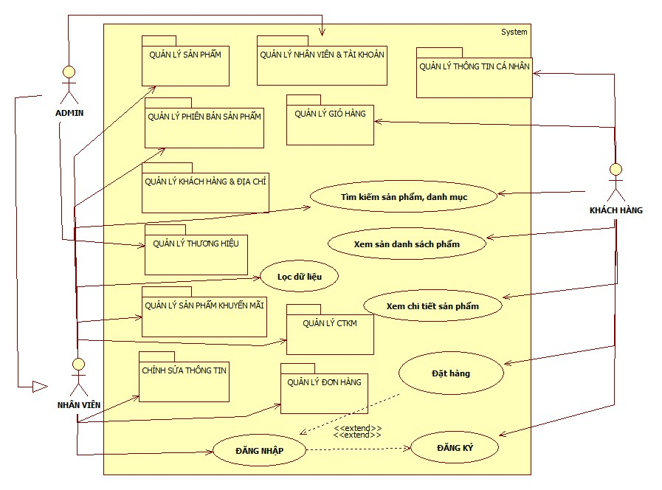

**Hình 2.** Sơ đồ usecase tổng quát

**Mức 1:** Quản lý sản phẩm

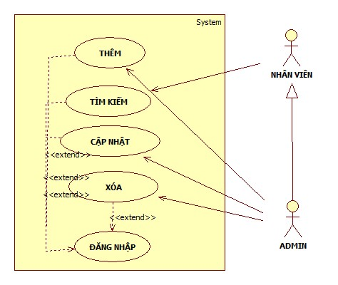

**Hình 3.** Usecase quản lý sản phẩm

**Mức 1:** Quản lý phiên bản sản phẩm

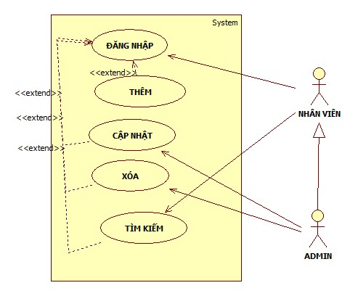

**Hình 4.** Usecase quản lý phiên bản sản phẩm

**Mức 1:** Quản lý khách hàng và địa chỉ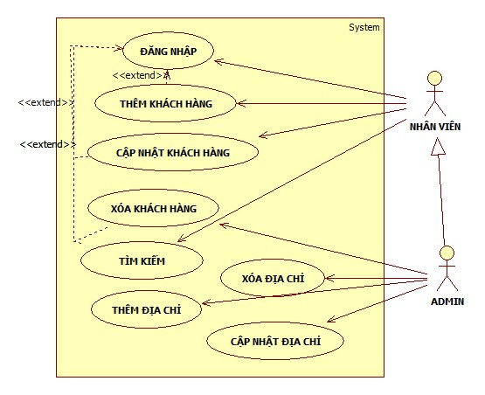

**Hình 5.** Usecase quản lý khách hàng và địa chỉ

**Mức 1:** Quản lý nhân viên và tài khoản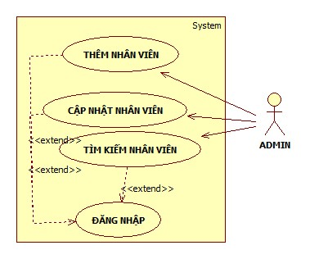

**Hình 6.** Usecase quản lý nhân viên và tài khoản

**Mức 1:** Quản lý thương hiệu

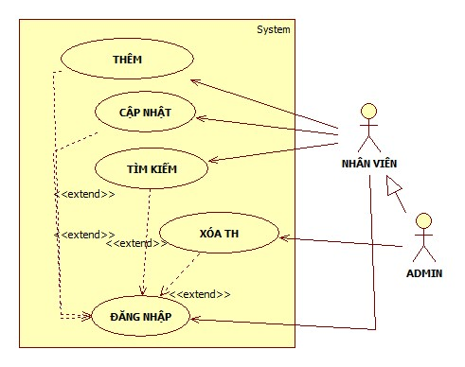

**Hình 7.** Usecase quản lý thương hiệu

**Mức 1:** Quản lý chương trình khuyến mãi

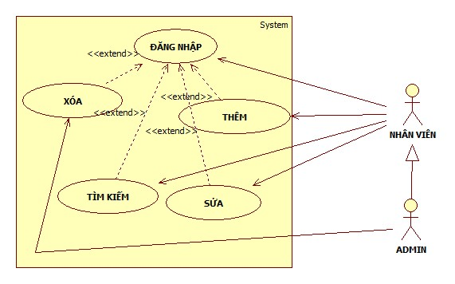

**Hình 8.** Usecase quản lý chương trình khuyến mãi

**Mức 1:** Quản lý sản phẩm khuyến mãi

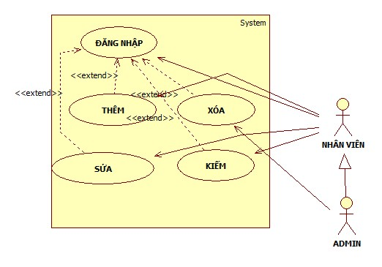

**Hình 9.** Usecase quản lý sản phẩm khuyến mãi

**Mức 1:** Quản lý đơn hàng

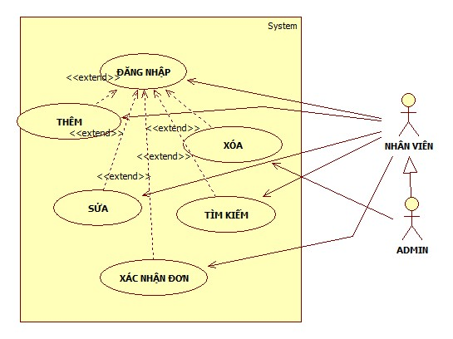

**Hình 10.** Usecase quản lý đơn hàng

**Mức 1:** Quản lý thông tin cá nhân

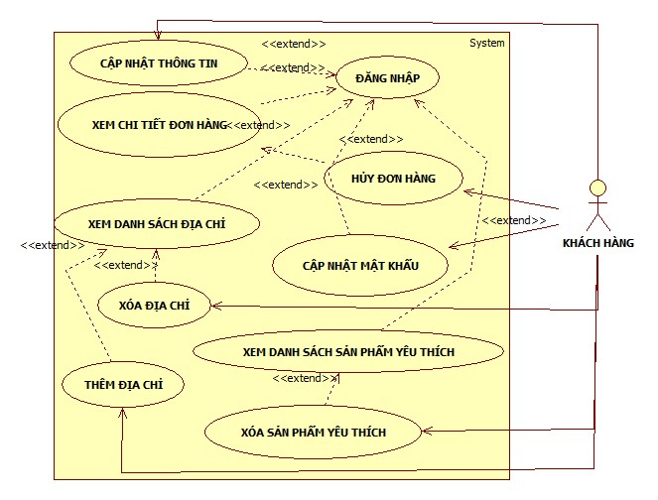

**Hình 11.** Usecase quản lý thông tin cá nhân

**Mức 1:** Chỉnh sửa thông tin cá nhân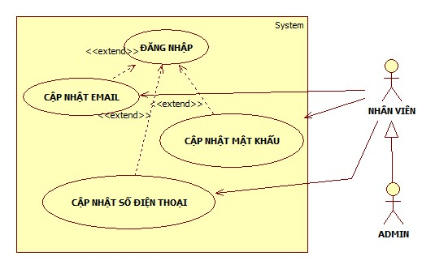

**Hình 12.** Usecase chỉnh sửa thông tin cá nhân

**Mức 1:** Quản lý giỏ hàng

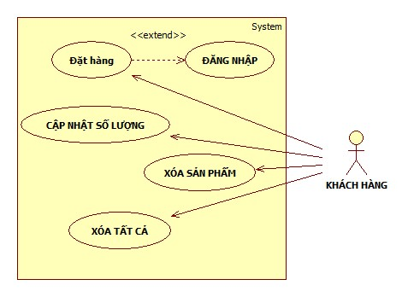

**Hình 13.** Usecase quản lý giỏ hàng

* 1. **Mô tả usecase**
* **Usecase đăng nhập**

|  |  |
| --- | --- |
| **Usecase:** Dang Nhap | **ID:** UCA01 |
| **Tác nhân chính:** Người dùng | |
| **Mô tả ngắn gọn:**  - Khi người dùng muốn sử dụng hệ thống thì cần đăng nhập.  - Use case “Dang Nhap” dùng để bảo vệ hệ thống và phân quyền cho người sử dụng. | |
| **Phạm vi:**  - Toàn hệ thống. | |
| **Điều kiện tiên quyết:**  -Website phải hoạt động.  - Người dùng chưa đăng nhập vào hệ thống. | |
| **Sự kiện kích hoạt:** Người dùng chọn vào mục đăng nhập trên hệ thống và tiến hành nhập những thông tin cần thiết. | |
| **Điều kiện thực hiện:** Người dùng chọn vào link tới hệ thống website, sau đó click vào nút đăng nhập. | |
| **Luồng sự kiện chính:**  1) Hệ thống hiển thị form Đăng nhập.  2) Người dùng nhập Tên tài khoản và Mật khẩu.  3) Người dùng chọn “Đăng nhập”.  4) Hệ thống kiểm tra tính hợp lệ của Tên tài khoản và Mật khẩu. Nếu không hợp lệ  thì thực hiện luồng phụ A1.  5) Hệ thống hiển thị màn hình chính.  6) Use case kết thúc. | |
| **Luồng thay thế:**   1. - Luồng phụ A1: Tên tài khoản và Mật khẩu không hợp lệ: 2. + Hệ thống hiển thị thông báo “Tên tài khoản và Mật khẩu không hợp lệ”. 3. + Use case kết thúc | |
| **Luồng ngoại lệ:**   1. Không | |
| **Các yêu cầu khác:**   1. Không | |

* **Usecase đăng xuất**

|  |  |
| --- | --- |
| **Usecase:** Dang Xuat | **ID:** UCA02 |
| **Tác nhân chính:** Người dùng | |
| **Mô tả ngắn gọn:**  - Khi người dùng muốn thoát khỏi hệ thống thì cần đăng xuất khỏi hệ thống. - Use case “Dang Xuat” dùng để bảo vệ Tài khoản người dùng, tránh bị ăn cắp dữ liệu. | |
| **Phạm vi:**  - Toàn hệ thống | |
| **Điều kiện tiên quyết:**  - Hệ thống đang ở trạng thái hoạt động. - Người dùng đã đăng nhập vào hệ thống. | |
| **Sự kiện kích hoạt:**  Người dùng chọn “Đăng xuất” trong menu “Hệ thống” trên màn hình chính. | |
| **Điều kiện thực hiện:**  Người dùng phải có Tài khoản và Mật khẩu hợp lệ | |
| **Luồng sự kiện chính:**  1) Hệ thống hiển thị thông báo “Bạn chắc chắn muốn thoát khỏi hệ thống?”  2) Người dùng chọn “OK”. Nếu người dùng chọn “Cancel” thì thực hiện luồng phụ A1. 3) Hệ thống thoát và hiển thị lại form Đăng nhập. 4) Use case kết thúc | |
| **Luồng thay thế:**  - Luồng phụ A1: Người dùng chọn “Cancel” trong hộp thoại thông báo:+ Hệ thống hiển màn hình làm việc hiện tại. + Use case kết thúc | |
| **Luồng ngoại lệ:**   1. Không | |
| **Các yêu cầu khác:**   1. Không | |

* **Usecase đặt hàng**

|  |  |
| --- | --- |
| **Usecase:** Đặt hàng | **ID:** UCA03 |
| **Tác nhân chính:** Người dùng | |
| **Mô tả ngắn gọn:**  - Khi người dùng muốn đặt đơn hàng. | |
| **Phạm vi:**  - Toàn hệ thống | |
| **Điều kiện tiên quyết:**  - Hệ thống đang ở trạng thái hoạt động. - Người dùng đã đăng nhập vào hệ thống. | |
| **Sự kiện kích hoạt:**  Người đã đăng nhập vào hệ thống và chọn mục giỏ hàng, sau đó hệ thống sẽ trả về giao diện giỏ hàng. Tại đây người dùng có thể chọn “Thanh toán khi nhận hàng” hoặc “Thanh toán VNPay”. | |
| **Điều kiện thực hiện:**  Người dùng phải đăng nhập vào hệ thống.  Điền đầy đủ thông tin trên form đặt hàng.  Có ít nhất một sản phẩm trong giỏ hàng. | |
| **Luồng sự kiện chính:**  1) Hệ thống hiển thị form thông tin cho người dùng nhập thông tin về thông tin cá nhân và địa chỉ nhận hàng  2) Người dùng chọn nút “Thanh toán khi nhận hàng” hoặc “Thanh toán VNPay”, hệ thống sẽ kiểm tra thông tin có hợp lệ nếu không thực hiện luồng A1. 3) Hệ thống sẽ lưu thông tin vào CSDL và trả về giao diện trang chủ. 4) Use case kết thúc | |
| **Luồng thay thế:**  - Luồng phụ A1: + Hệ thống hiển màn hình làm việc hiện tại.  + Hệ thống yêu cầu người dùng nhập lại thông tin đã sai hoặc chưa điền đủ.  + Người dùng chọn nút “Thanh toán khi nhận hàng” hoặc “Thanh toán VNPay”.  + Hệ thống sẽ lưu thông tin vào CSDL và trả về giao diện trang chủ  + Usecase kết thúc. | |
| **Luồng ngoại lệ:**   1. Không | |
| **Các yêu cầu khác:**   1. Không | |

* **Usecase cập nhật mật khẩu**

|  |  |
| --- | --- |
| **Usecase:** Cập nhật mật khẩu | **ID:** UCA04 |
| **Tác nhân chính:** Người dùng | |
| **Mô tả ngắn gọn:**  - Khi người dùng muốn thay đổi mật khẩu đăng nhập. | |
| **Phạm vi:**  - Toàn hệ thống | |
| **Điều kiện tiên quyết:**  - Hệ thống đang ở trạng thái hoạt động. - Người dùng đã đăng nhập vào hệ thống. | |
| **Sự kiện kích hoạt:**  Người dùng đã đăng nhập vào hệ thống.  Người dùng chọn mục “Tài khoản” trong menu “Hệ thống” trên màn hình chính. | |
| **Điều kiện thực hiện:**  Người dùng phải có Tài khoản và Mật khẩu hợp lệ | |
| **Luồng sự kiện chính:**  1) Hệ thống hiển thị form thông tin cho người dùng nhập thông tin về mật khẩu hiện tại, mật khẩu mới và xác nhận lại mật khẩu mới.  2) Người dùng chọn “Xác nhận”, hệ thống sẽ kiểm tra thông tin có hợp lệ nếu không thực hiện luồng A1. 3) Hệ thống sẽ lưu thông tin vào CSDL. 4) Use case kết thúc | |
| **Luồng thay thế:**  - Luồng phụ A1: + Hệ thống hiển màn hình làm việc hiện tại.  + Hệ thống yêu cầu người dùng nhập lại thông tin đã sai.  + Người dùng chọn nút “Xác nhận”.  + Hệ thống sẽ lưu thông tin vào CSDL và hiển thị cập nhật mật khẩu thành công.  + Usecase kết thúc. | |
| **Luồng ngoại lệ:**   1. Không | |
| **Các yêu cầu khác:**   1. Không | |

* **Usecase cập nhật thông tin cá nhân**

|  |  |
| --- | --- |
| **Usecase:** Cập nhật thông tin cá nhân | **ID:** UCA05 |
| **Tác nhân chính:** Người dùng | |
| **Mô tả ngắn gọn:**  - Khi người dùng muốn sửa thông tin cá nhân của mình trên hệ thống. | |
| **Phạm vi:**  - Toàn hệ thống | |
| **Điều kiện tiên quyết:**  - Hệ thống đang ở trạng thái hoạt động. - Người dùng đã đăng nhập vào hệ thống. | |
| **Sự kiện kích hoạt:**  Người dùng chọn “Thông tin cá nhân” trong menu “Tài khoản” trên màn hình chính. | |
| **Điều kiện thực hiện:**  Người dùng phải có Tài khoản và Mật khẩu hợp lệ | |
| **Luồng sự kiện chính:**  1) Hệ thống hiển thị form thông tin cho người dùng nhập thông tin cá nhân của mình đã đăng ký trước đó  2) Người dùng chọn “Lưu”, hệ thống sẽ kiểm tra thông tin có hợp lệ nếu không thực hiện luồng A1. 3) Hệ thống sẽ lưu thông tin vào CSDL. 4) Use case kết thúc | |
| **Luồng thay thế:**  - Luồng phụ A1: + Hệ thống hiển màn hình làm việc hiện tại.  + Hệ thống yêu cầu người dùng nhập lại thông tin đã sai.  + Người dùng chọn nút “Lưu”.  + Hệ thống sẽ lưu thông tin vào CSDL  + Usecase kết thúc. | |
| **Luồng ngoại lệ:**   1. Không | |
| **Các yêu cầu khác:**   1. Không | |

* **Usecase lọc**

|  |  |
| --- | --- |
| **Usecase:** Lọc | **ID:** UCA07 |
| **Tác nhân chính:** Người dùng | |
| **Mô tả ngắn gọn:**  - Khi người dùng muốn lọc thông tin về sản phẩm trên hệ thống. | |
| **Phạm vi:**  - Toàn hệ thống | |
| **Điều kiện tiên quyết:**  - Hệ thống đang ở trạng thái hoạt động. - Người dùng đã đăng nhập vào hệ thống. | |
| **Sự kiện kích hoạt:**  Người dùng chọn “Lọc” trong form lọc thông tin với các dữ liệu đã được chọn. | |
| **Điều kiện thực hiện:**  Người dùng phải có Tài khoản và Mật khẩu hợp lệ | |
| **Luồng sự kiện chính:**  1) Hệ thống hiển thị form lọc thông tin cho người dùng chọn các trường dữ liệu tương ứng với nhu cầu tìm kiếm.  2) Người dùng chọn “Lọc”, hệ thống sẽ trả về kết quả các thông tin cần tìm. Nếu không thực hiện luồng phụ A1. 3) Use case kết thúc. | |
| **Luồng thay thế:**  - Luồng phụ A1: + Hệ thống hiển màn hình làm việc hiện tại.  + Hệ thống thông báo không tồn tại dữ liệu trên.  + Usecase kết thúc. | |
| **Luồng ngoại lệ:**   1. Không | |
| **Các yêu cầu khác:**   1. Không | |

* **Usecase xem sản phẩm**

|  |  |
| --- | --- |
| **Usecase:** xem sản phẩm | **ID:** UCA10 |
| **Tác nhân chính:** Người dùng | |
| **Mô tả ngắn gọn:**  - Khi người dùng muốn xem thông tin về sản phẩm. | |
| **Phạm vi:**  - Toàn hệ thống. | |
| **Điều kiện tiên quyết:**  - Hệ thống đang ở trạng thái hoạt động. - Người dùng đã đăng nhập vào hệ thống. | |
| **Sự kiện kích hoạt:**  Người dùng truy cập vào trang mua sắm của hệ thống.  Người dùng chọn sản phẩm cần xem, hệ thống sẽ chuyển sang trang xem sản phẩm. | |
| **Điều kiện thực hiện:**  Hệ thống đang ở trạng thái hoạt động. | |
| **Luồng sự kiện chính:**  1) Hệ thống hiển thị thông tin chi tiết về sản phẩm đó.  2) Người dùng có thể “Chọn mua” bất kỳ phiên bản sản phẩm nào.  3) Người dùng chọn “Thêm sản phẩm yêu thích”, hệ thống sẽ đưa người dùng vào trang danh sách sản phẩm yêu thích.  3) Use case kết thúc. | |
| **Luồng thay thế:** Không | |
| **Luồng ngoại lệ:**   1. Không | |
| **Các yêu cầu khác:**   1. Không | |

* **Usecase xem danh sách sản phẩm**

|  |  |
| --- | --- |
| **Usecase:** xem danh sách sản phẩm | **ID:** UCA11 |
| **Tác nhân chính:** Người dùng | |
| **Mô tả ngắn gọn:**  - Khi người dùng muốn xem tất cả sản phẩm trên hệ thống. | |
| **Phạm vi:**  - Toàn hệ thống | |
| **Điều kiện tiên quyết:**  - Hệ thống đang ở trạng thái hoạt động. | |
| **Sự kiện kích hoạt:**  Người dùng chọn “Nhà trọ”. Hệ thống sẽ chuyển sang trang nhà trọ chính. | |
| **Điều kiện thực hiện:**  Người dùng phải có Tài khoản và Mật khẩu hợp lệ | |
| **Luồng sự kiện chính:**  1) Hệ thống hiển thị tất cả các sản phẩm, danh sách các sản phẩm đang HOT, danh sách sản phẩm phù hợp.  2) Người dùng chọn bất kỳ sản phẩm để xem chi tiết.  3) Người dùng chọn “Chon mua”, hệ thống sẽ tự động thêm sản phẩm đã chọn vào giỏ hàng.  4) Người dùng chọn “Thêm sản phẩm yêu thích”, hệ thống sẽ đưa người dùng vào trang danh sách sản phẩm yêu thích.  5) Use case kết thúc. | |
| **Luồng thay thế:** Không | |
| **Luồng ngoại lệ:**   1. Không | |
| **Các yêu cầu khác:**   1. Không | |

* **Usecase đăng ký**

|  |  |
| --- | --- |
| **Usecase:** đăng ký | **ID:** UCA12 |
| **Tác nhân chính:** Người dùng | |
| **Mô tả ngắn gọn:**  - Khi người dùng muốn đăng ký tài khoản trên hệ thống. | |
| **Phạm vi:**  - Toàn hệ thống | |
| **Điều kiện tiên quyết:**  - Hệ thống đang ở trạng thái hoạt động. | |
| **Sự kiện kích hoạt:**  Người dùng chọn “Đăng ký tài khoản” trong form đăng nhập hệ thống. | |
| **Điều kiện thực hiện:**  Người dùng chưa có Tài khoản | |
| **Luồng sự kiện chính:**  1) Hệ thống hiển thị form thông tin cho người dùng nhập thông tin của tài khoản mình đăng ký.  2) Người dùng chọn “Đăng ký”, hệ thống sẽ kiểm tra thông tin có hợp lệ nếu không thực hiện luồng A1. 3) Hệ thống sẽ lưu thông tin vào CSDL. 4) Use case kết thúc. | |
| **Luồng thay thế:**  - Luồng phụ A1: + Hệ thống hiển màn hình làm việc hiện tại.  + Hệ thống yêu cầu người dùng nhập lại thông tin đã sai.  + Người dùng chọn nút “Xác nhận”.  + Hệ thống sẽ lưu thông tin vào CSDL.  + Usecase kết thúc. | |
| **Luồng ngoại lệ:**   1. Không | |
| **Các yêu cầu khác:**   1. Không | |

* **Usecase quản lý tài khoản**

|  |  |
| --- | --- |
| **Usecase:** quản lý tài khoản | **ID:** UCA13 |
| **Tác nhân chính:** Admin | |
| **Mô tả ngắn gọn:**  - Quản lý tài khoản trên hệ thống. | |
| **Phạm vi:**  - Toàn hệ thống | |
| **Điều kiện tiên quyết:**  - Hệ thống đang ở trạng thái hoạt động. - Admin đã đăng nhập vào hệ thống. | |
| **Sự kiện kích hoạt:**  Admin phải đăng nhập vào trang quản lý tài khoản trên hệ thống. | |
| **Điều kiện thực hiện:**  Admin phải có Tài khoản và Mật khẩu hợp lệ. | |
| **Luồng sự kiện chính:**  1)Hệ thống hiển thị tất cả các tài khoản đã đăng ký trên hệ thống:  - Thêm tài khoản trên hệ thống.  - Sửa tài khoản trên hệ thống.  - Xoá tài khoản trên hệ thống.  - Kích hoạt tài khoản trên hệ thống.  2) Usecase kết thúc. | |
| **Luồng thay thế:** Không | |
| **Luồng ngoại lệ:**   1. Không | |
| **Các yêu cầu khác:**   1. Không | |

* **Usecase quản lý sản phẩm**

|  |  |
| --- | --- |
| **Usecase:** quản lý sản phẩm | **ID:** UCA14 |
| **Tác nhân chính:** Admin | |
| **Mô tả ngắn gọn:**  - Quản lý sản phẩm trên hệ thống. | |
| **Phạm vi:**  - Toàn hệ thống | |
| **Điều kiện tiên quyết:**  - Hệ thống đang ở trạng thái hoạt động. - Admin đã đăng nhập vào hệ thống. | |
| **Sự kiện kích hoạt:**  Admin phải đăng nhập vào trang quản lý sản phẩm trên hệ thống. | |
| **Điều kiện thực hiện:**  Admin phải có Tài khoản và Mật khẩu hợp lệ. | |
| **Luồng sự kiện chính:**  1) Hệ thống hiển thị tất cả các bài đăng đã đăng trên hệ thống:  - Xem danh sách sản phẩm trên hệ thống.  - Cập nhật sản phẩm trên hệ thống.  - Xóa sản phẩm trên hệ thống.  - Cập nhật trạng thái sản phẩm.  - Tìm kiếm sản phẩm.  2) Usecase kết thúc. | |
| **Luồng thay thế:** Không | |
| **Luồng ngoại lệ:**   1. Không | |
| **Các yêu cầu khác:**   1. Không | |

# **2.** **Sơ đồ tương tác**

## **2.1 Sơ đồ tương tác đăng nhập**

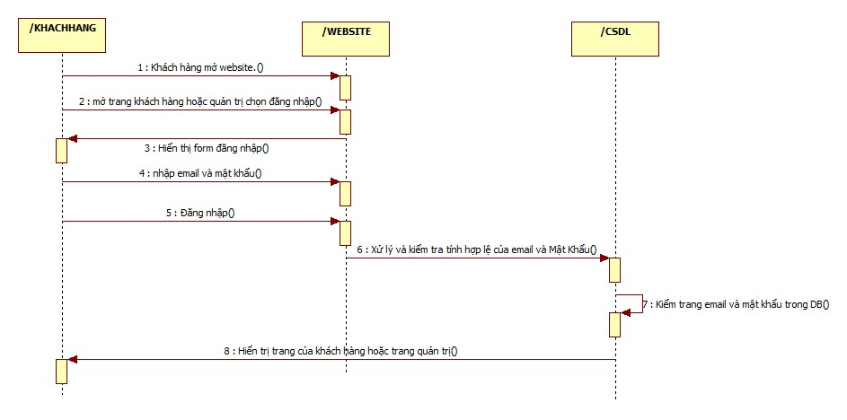

**Hình 14.** Sơ đồ thể hiện sự tương tác khi đăng nhập

## **2.2 Sơ đồ tương tác đăng ký**

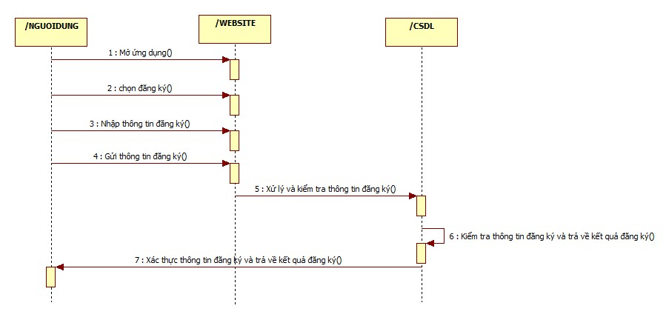

**Hình 15.** Sơ đồ thể hiện sự tương tác khi đăng ký

## **2.3 Sơ đồ tương tác tìm kiếm sản phẩm**

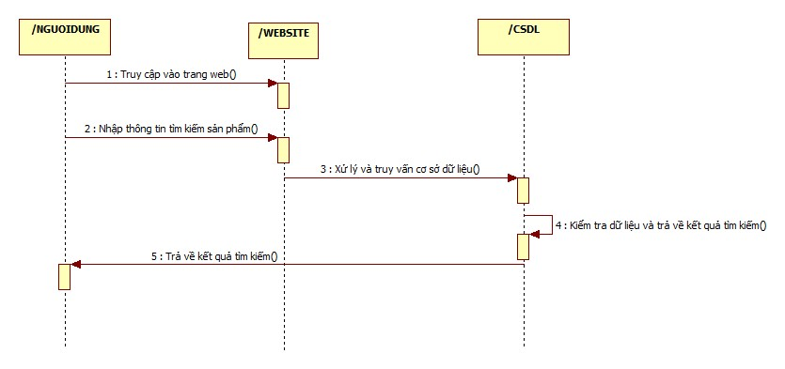

**Hình 16.** Sơ đồ thể hiện sự tương tác khi tìm kiếm sản phẩm

# **CHƯƠNG V: THIẾT KẾ**

1. **Cơ sở dữ liệu**

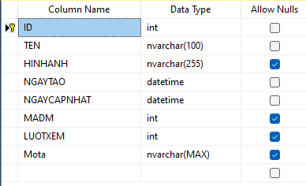

**Bảng 1.**  Bảng sanpham

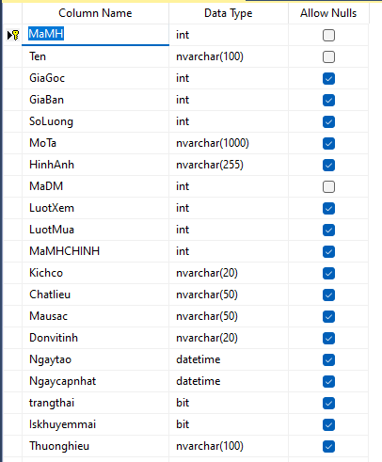 **Bảng 2.**  Bảng phienbansanpham

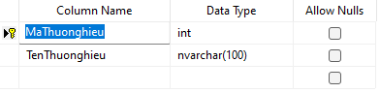

**Bảng 3.**  Bảng thuonghieu

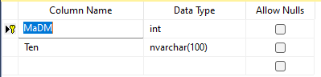

**Bảng 4.**  Bảng danhmuc

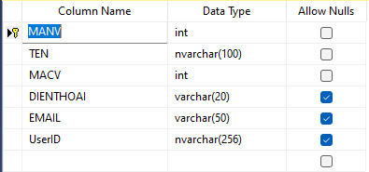

**Bảng 5.**  Bảng nhanvien

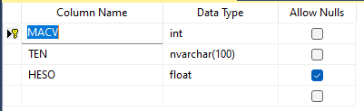

**Bảng 6.**  Bảng chucvu

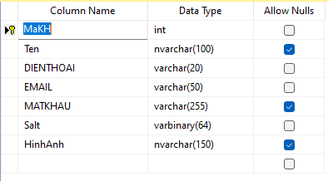

**Bảng 7.**  Bảng khachhang

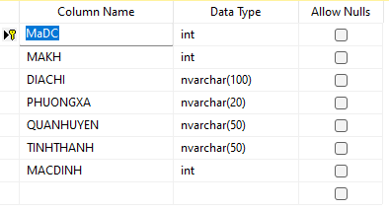

**Bảng 8.**  Bảng diachi

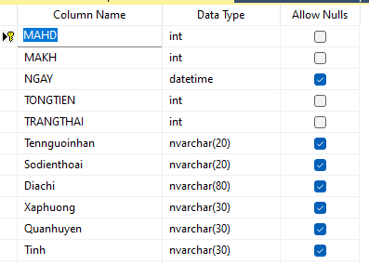

**Bảng 9.**  Bảng hoadon

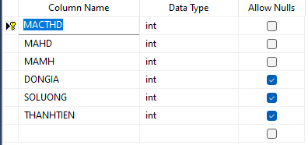

**Bảng 10.**  Bảng cthoadon

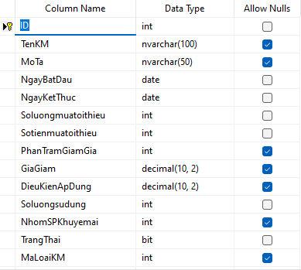

**Bảng 11.**  Bảng ctkhuyenmai

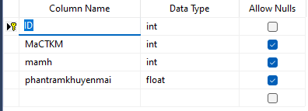

**Bảng 12.**  Bảng ctkhuyenmaisanpham

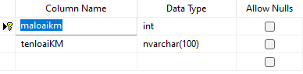

**Bảng 13.**  Bảng loaikhuyenmai

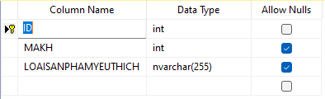

**Bảng 14.**  Bảng danhmucsothich

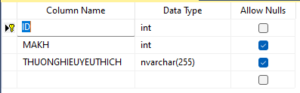

**Bảng 15.**  Bảng thuonghieusothich

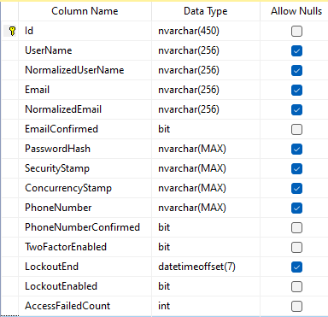

**Bảng 16.**  Bảng aspnetusers

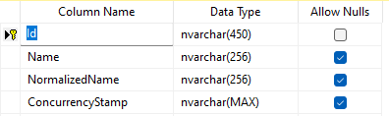

**Bảng 17.**  Bảng aspneroles

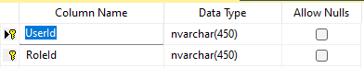

**Bảng 18.**  Bảng aspnetuserroles

1. **Lược đồ quan hệ**

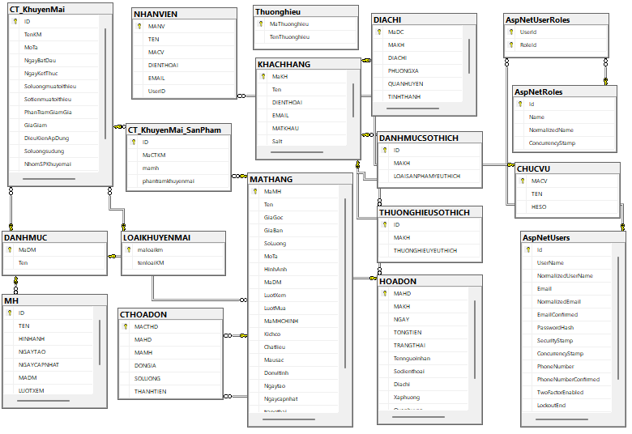

**Hình 10.** Sơ đồ quan hệ cơ sở dữ liệu

# **CHƯƠNG VI: CÀI ĐẶT CHƯƠNG TRÌNH**

1. **Giao diện đăng nhập**

Khách hàng

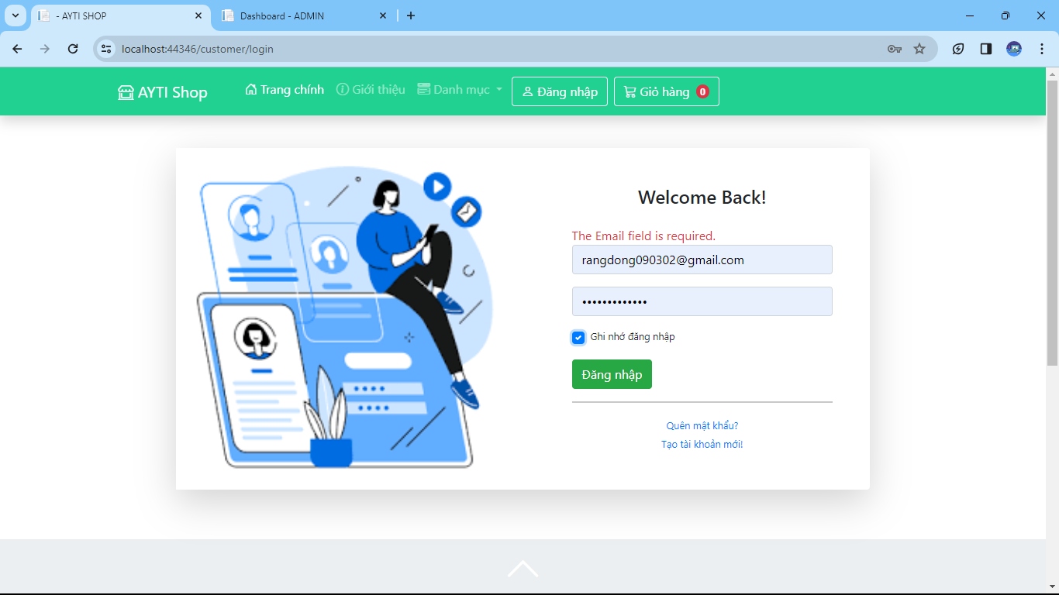

Quản trị hệ thống

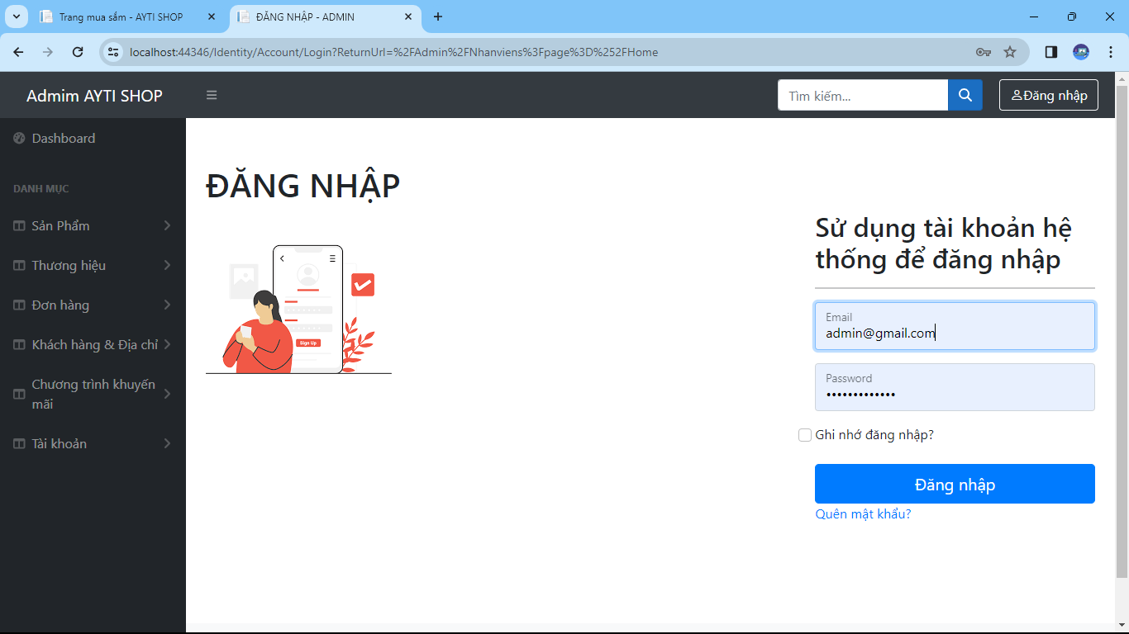

1. **Giao điện đăng ký**

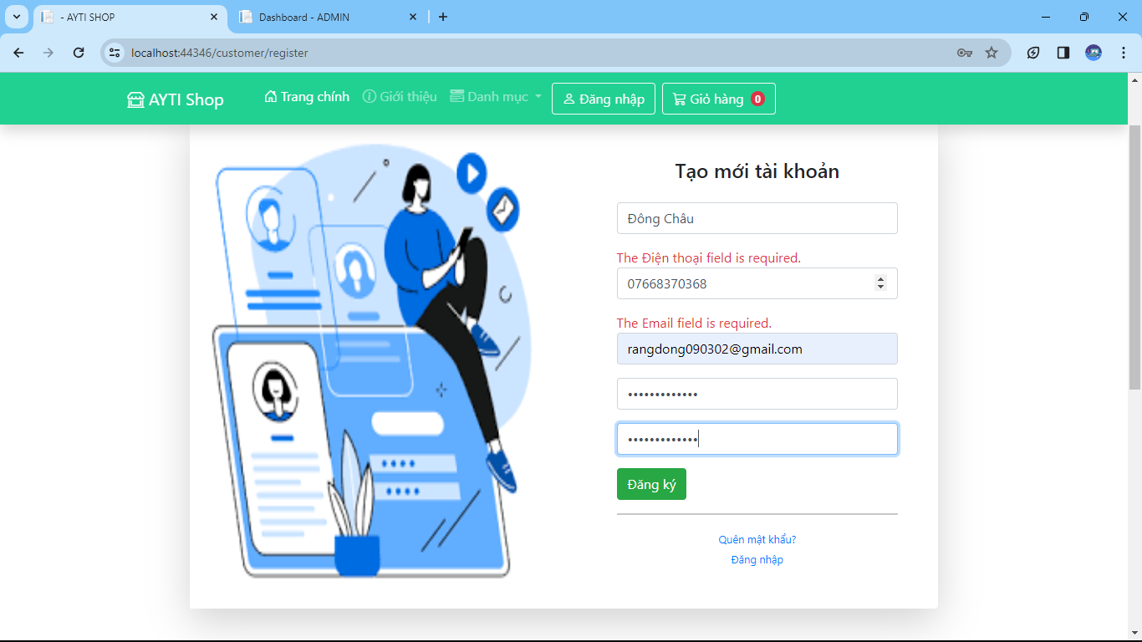

1. **Giao diện chính**

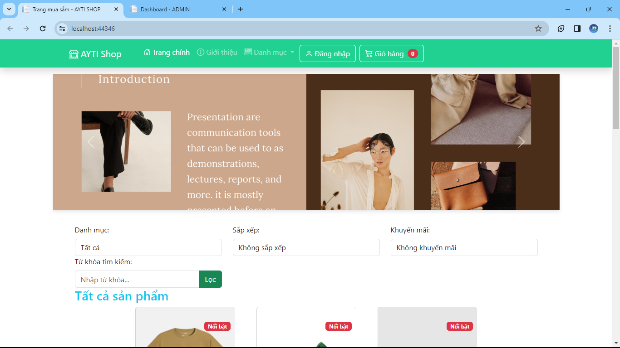

1. **Giao diện xem sản phẩm**

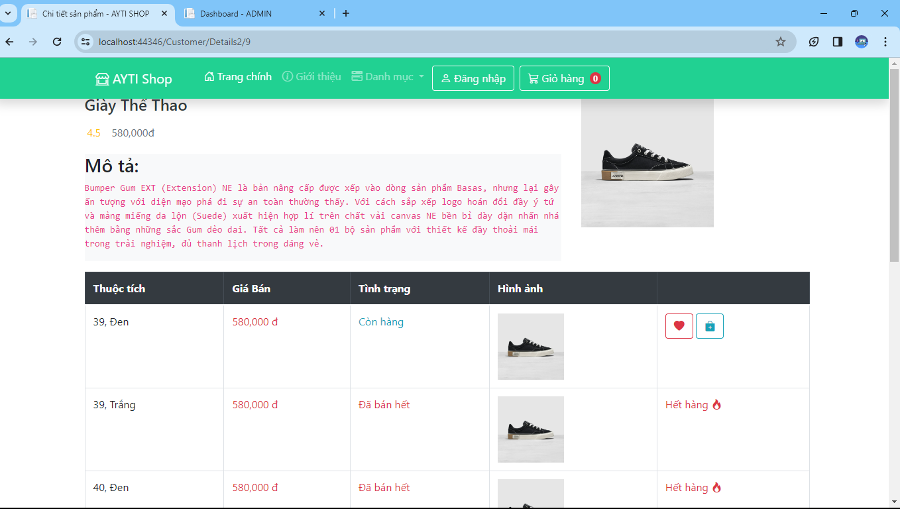

1. **Giao diện xem chi tiết sản phẩm**

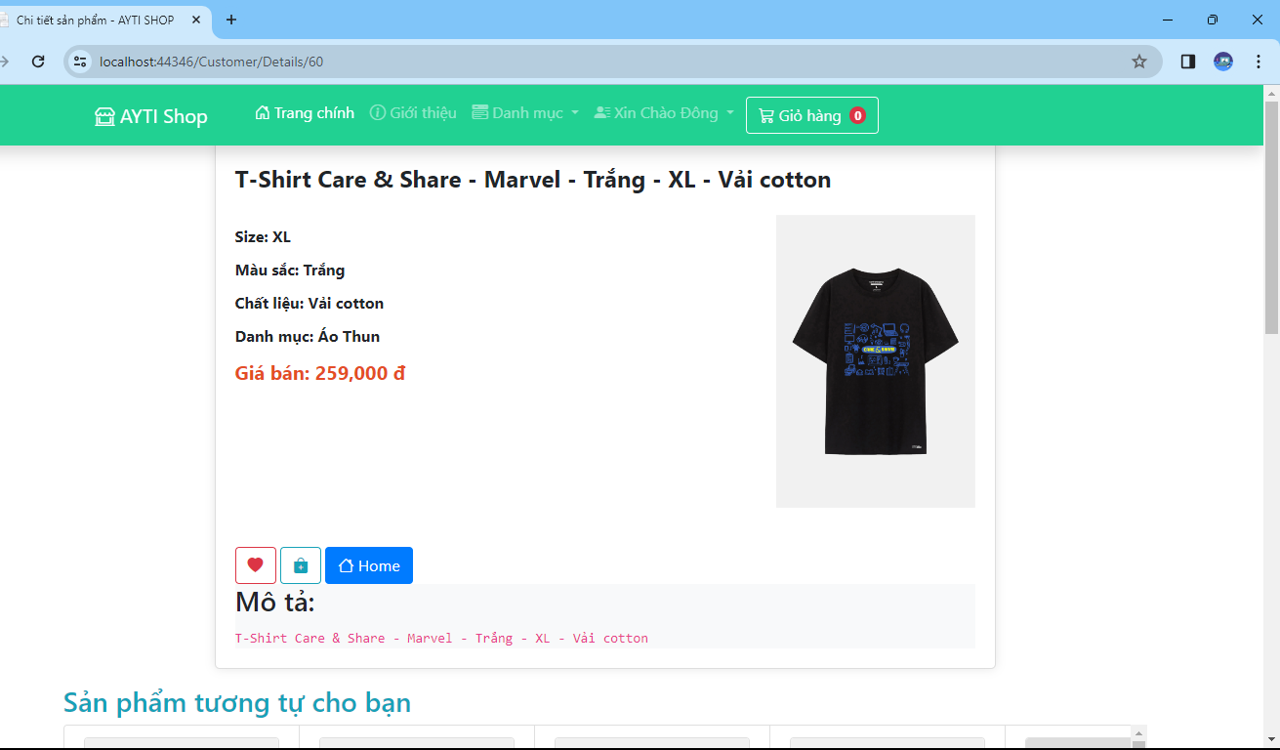

Danh sách sản phẩm gợi ý tương tự

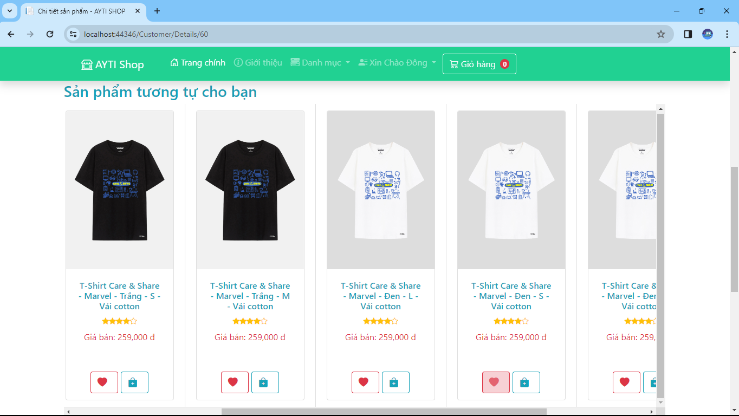

1. **Giao diện quản lý của admin**

Xem doanh thu cửa hàng

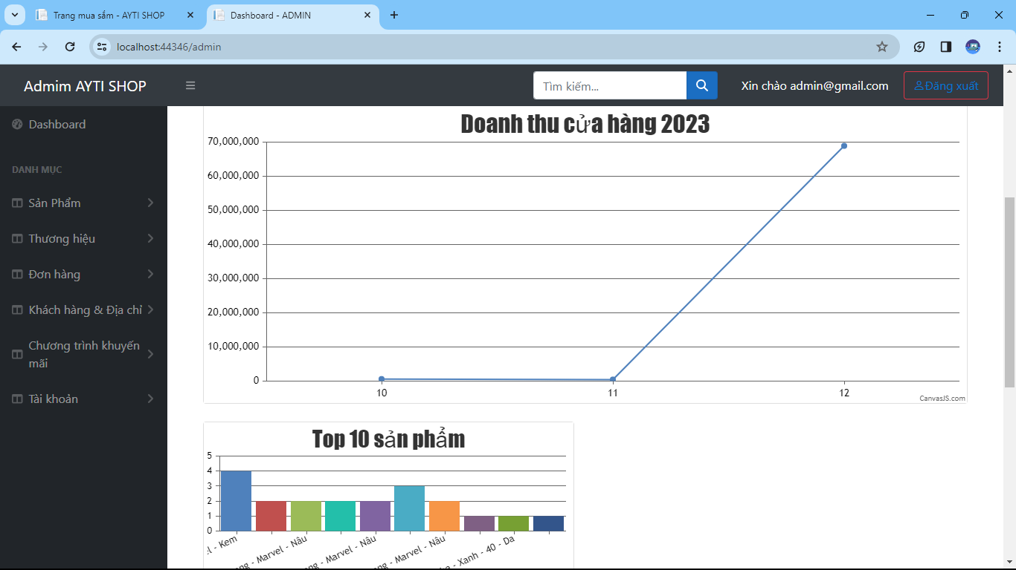

1. **Giao diện quản lý tài khoản**

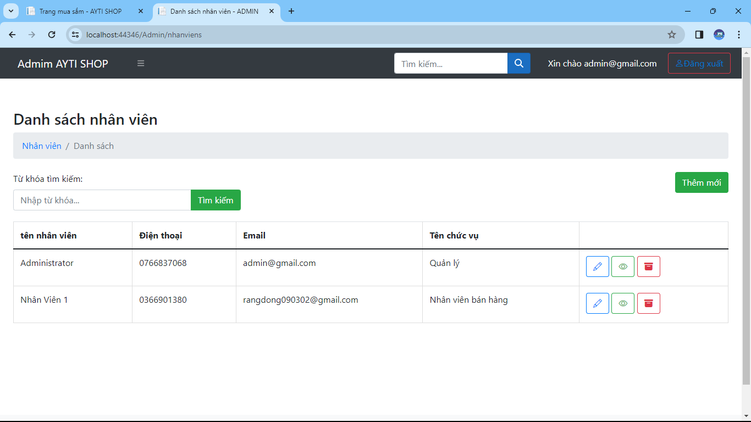

1. **Giao diện quản lý của nhân viên**

* **Một số nghiệp vụ sẽ không có quyền truy cập**

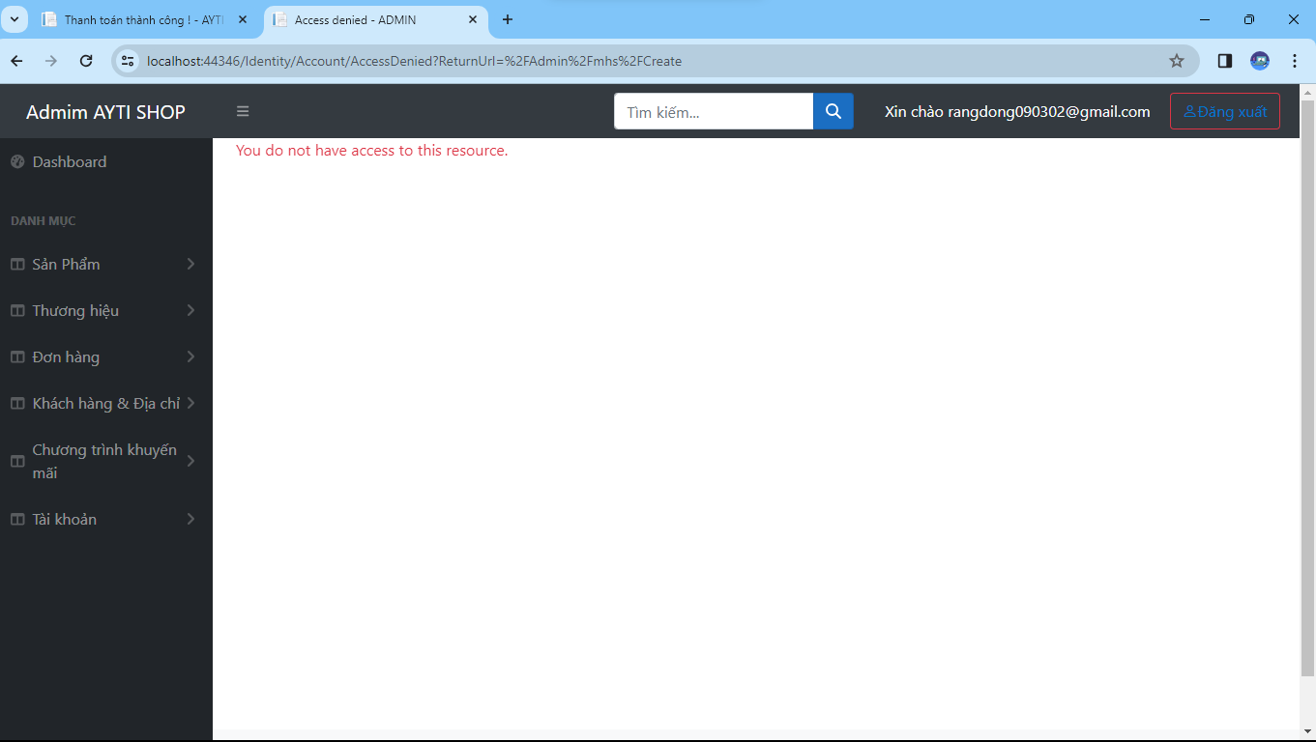

1. **Giao diện giỏ hàng**

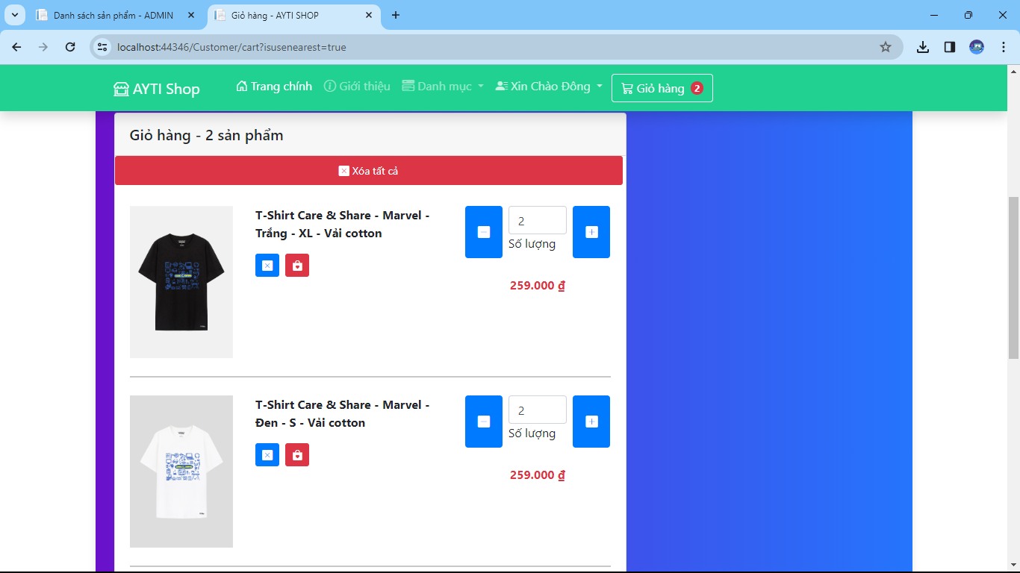

1. **Giao diện đặt hàng**

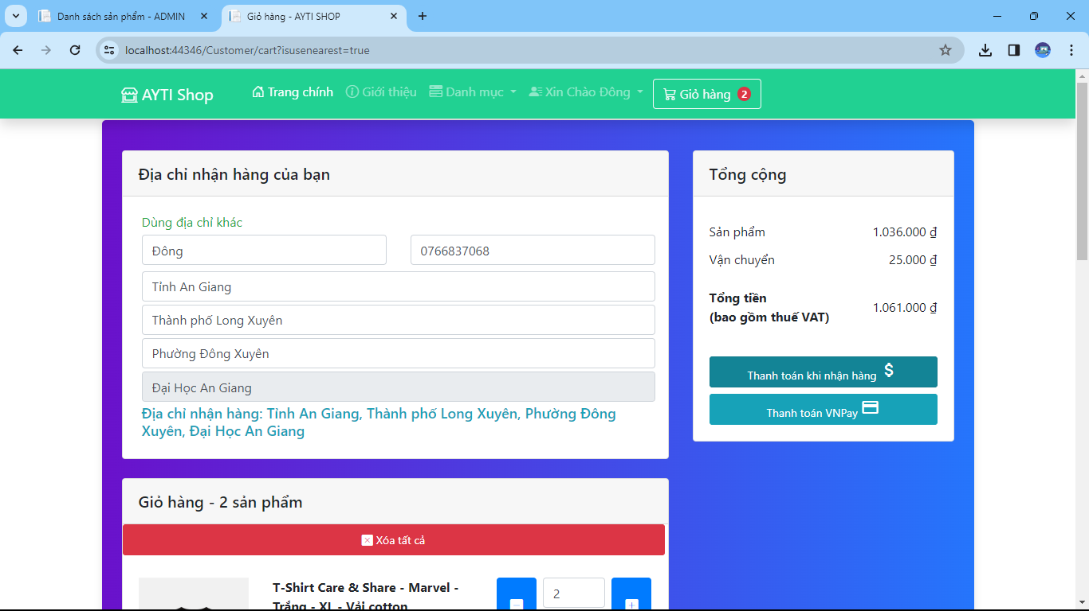

1. **Giao diện sản phẩm yêu thích**

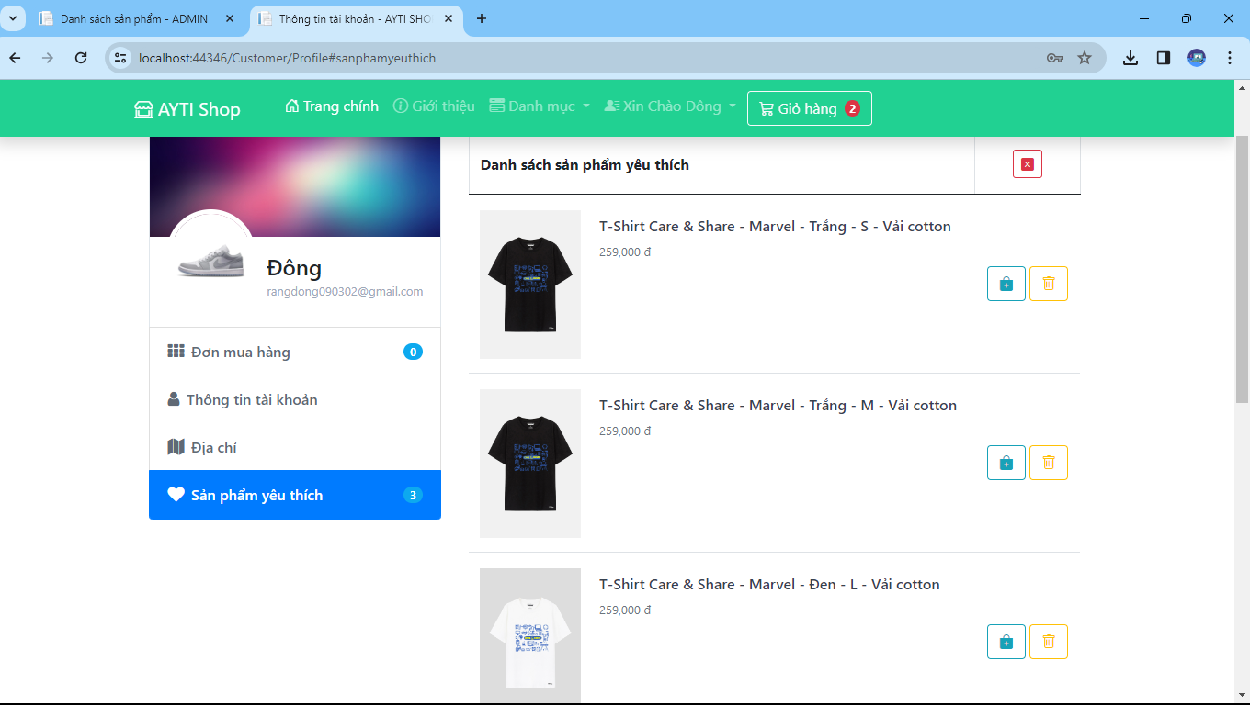

1. **Giao diện xem đơn hàng đã mua**

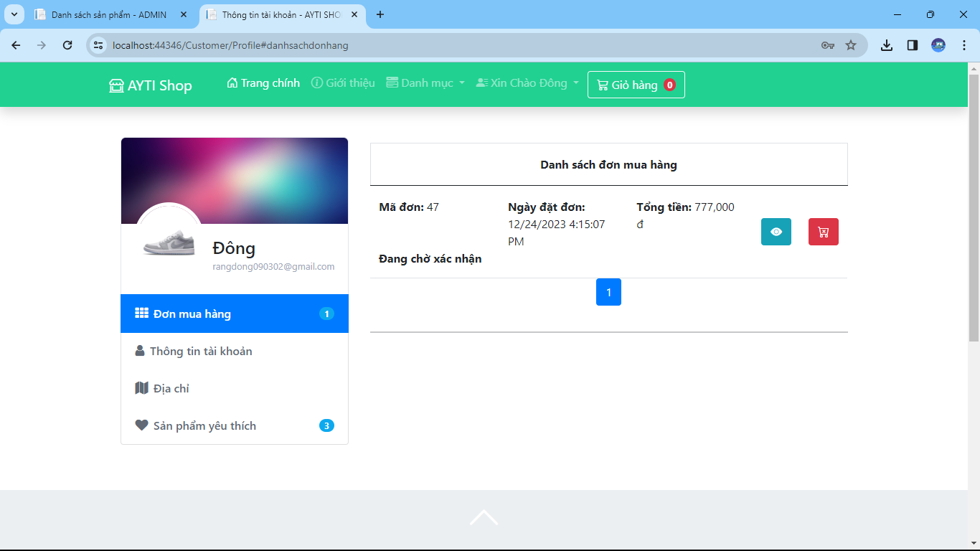

Xem chi tiết đơn hàng

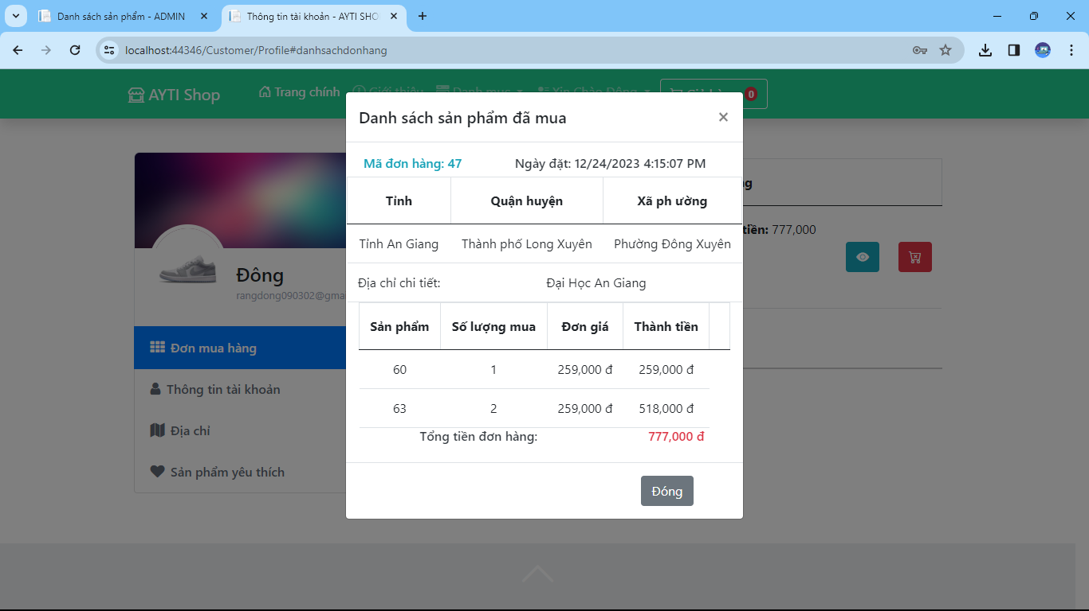

1. **Giao diện đặt hạng VNPay**

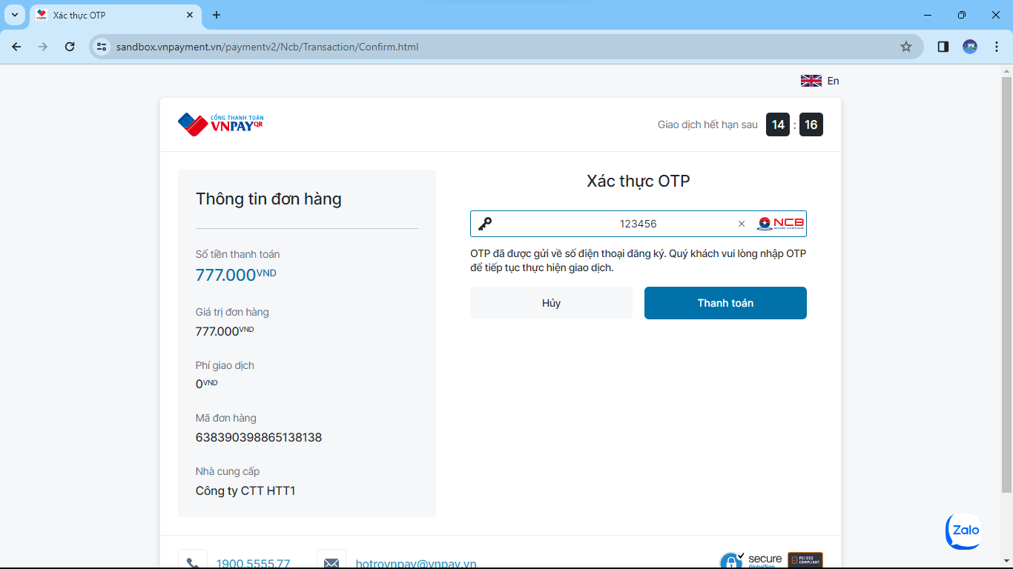

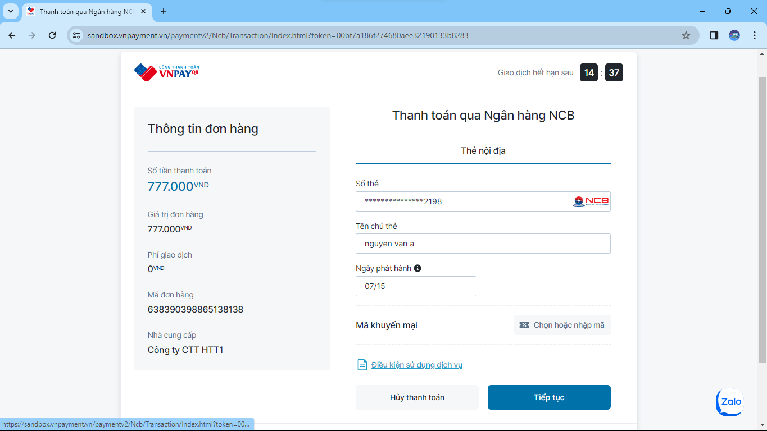

Giao diện trả về khi thanh toán VNPay thành công

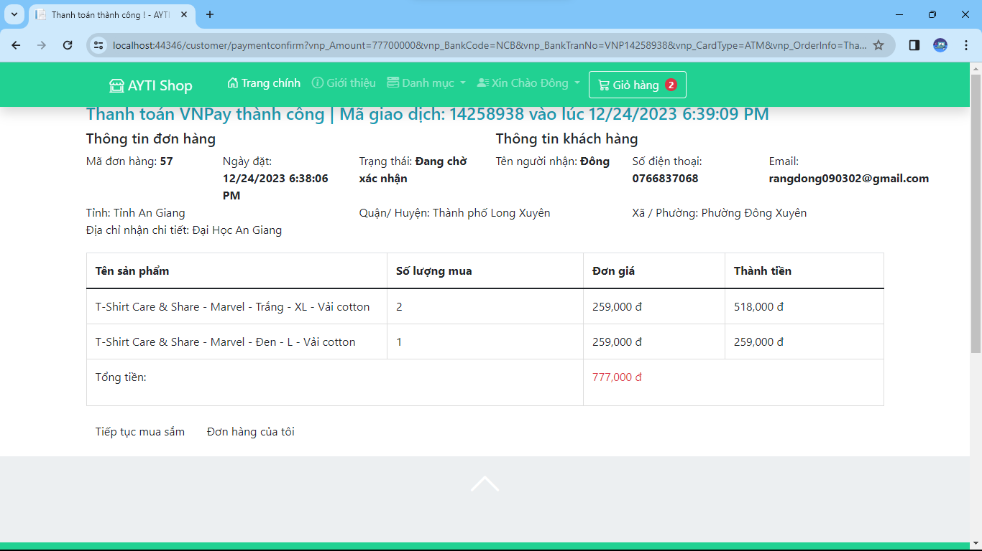

Gửi email thông báo đặt hàng thành công

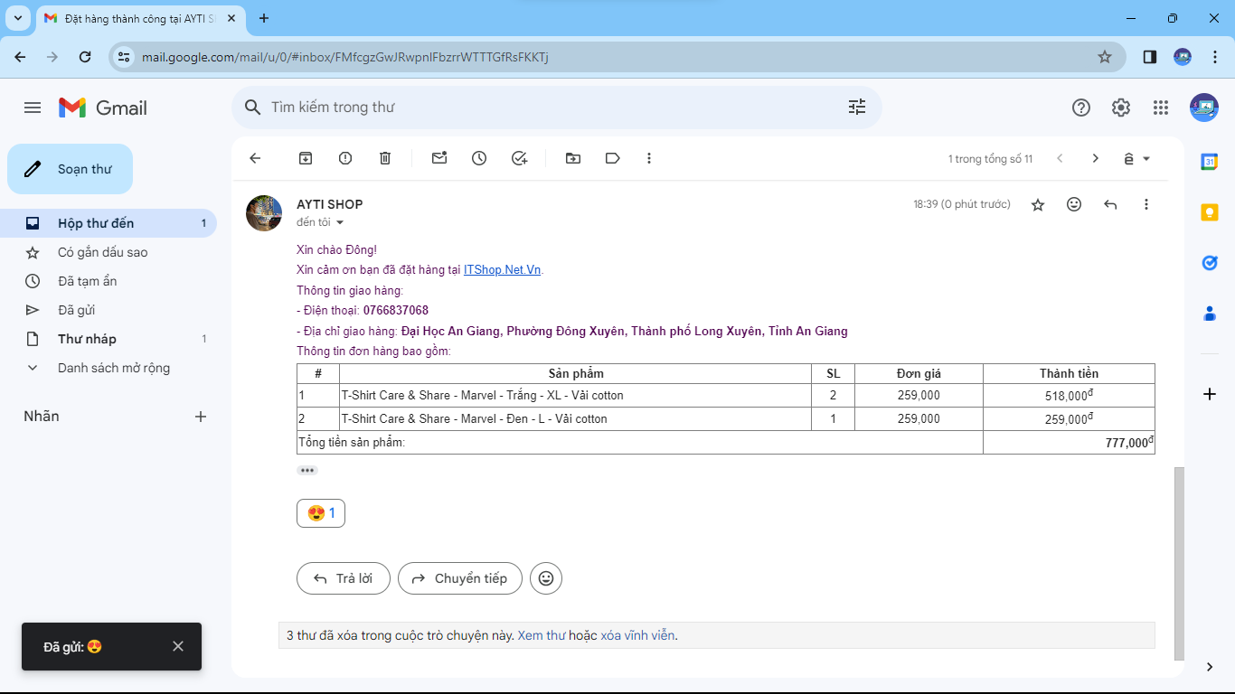

# **CHƯƠNG VII: KẾT LUẬN**

# **1. Ưu điểm:**

- Phần mềm thân thiện, dễ sử dụng, linh hoạt và thuận tiện cho người dùng.

- Cho phép người dùng truy cập và sử dụng các chức năng phần mềm ứng với quyền truy cập.

- Hỗ trợ người quản lý thêm một lúc nhiều phiên bản sản phẩm, thông minh hơn. Giúp tiết kiệm thời gian làm việc.

- Hỗ trợ nhiều chức năng phù hợp với nghiệp vụ tìm kiếm sản phẩm và xem chi tiết, cho phép người dùng thêm, sửa, xoá, kiểm duyệt dễ dàng.

- Kết hợp cổng thanh toán online VNPay giúp dễ dàng trong việc thanh toán trực tuyến.

- Có gợi ý sản phẩm theo sở thích của khách hàng.

- Giúp công việc quản lí tiết kiệm được nhiều thời gian, công sức hơn quản lí bằng thủ công, làm việc trên giấy tờ.

# **2. Nhược điểm:**

- Do thời gian còn hạn chế nên còn một vài chức năng quản lý nghiệp vụ chưa được hoàn chỉnh.

- Một số giao diện và chức năng chưa mang tính chuyên nghiệp.

# **3. Hướng phát triển:**

- Cải thiện các chức năng chưa được hoàn thiện.

- Cải thiện tính năng mag tính ràng buộc cao cho các nghiệp vụ xử lý và phù hợp với thực tế hơn.

**--HẾT--**